Slovenská technická univerzita v bratislave fakulta informatiky a informačných technológií



Dokumentácia projektu pre letný semester
Prostredie pre návrh digitálnych systémov
Tímový projekt

Akademický rok: 2010/2011
Študijný program: PKSS
Vedúci projektu: Ing. Peter Pištek
Tím č. 2: Bc. R. Chytil, Bc. M. Jánoš, Bc. T. Lőrincz, Bc. T. Takács, Bc. R. Virkler

Obsah

0 Úvod 6
0.1 Zadanie projektu 6
0.2 Účel a rozsah dokumentu 7
0.3 Použité skratky a výrazy 8
0.4 Použitá notácia 9
0.4.1 Diagram činností 9
0.4.2 Diagram prípadov použitia 10
1 Analýza problému 11
1.1 VIS 11
1.2 SIS a MVSIS 15
1.3 Active HDL 22
1.4 Log 24
1.5 Petri .NET simulátor 24
1.6 TimeNET 25
1.7 CPN Tools 27
1.8 BLIF 28
1.8.1 Modely 28
1.8.2 Logické hradlá 30
1.8.3 Vonkajšie Don´t Cares 31
1.8.4 Preklápacie obvody a zámky 32
1.8.5 Knižničné hradlá 33
1.9 PNML 35
1.10 Binárny rozhodovací diagram 39
1.11 BDS 40
1.11.1 Implementácia systému BDS 40
1.11.2 Syntéza rozkladu 40
1.11.3 Rozdelenie siete podľa odstránených uzlov 41
1.11.4 Stroj rozkladu BDD 42
1.11.5 BDS-pga 2.0 43
1.11.6 Rozklad založený na priestore 43
1.11.7 Zhodnotenie analýzy 46
2 Špecifikácia riešenia 47
2.1 Funkcionálne požiadavky 47
2.2 Prípady použitia 48
2.3 Nefunkcionálne požiadavky 50
3 Hrubý návrh riešenia 51
3.1 Výber implementačného prostredia 51
3.1.1 Java 51
3.1.2 C++ 51
3.1.3 Platforma .NET 52
3.2 Architektúra systému 52
3.2.1 Načítanie modulov 52
3.2.2 Grafický editor 53
3.2.3 Simulácia obvodov 54
3.3 Požiadavky na systém 55
4 Návrh a implementácia 56
4.1 Systémové požiadavky 56
4.2 Architektúra systému 56
4.3 Návrh modulárneho systému 57
4.3.1 Rozhranie 57
4.3.2 IPlugin a IPluginHost 57
4.3.3 Načítanie plug-inov 60
4.4 Serializácia 60
4.4.1 Štruktúra súborového programového formátu 61
4.5 Koncepcia 62
4.5.1 BLIF plug-in 62
4.5.2 PNML plug-in 64
4.5.3 FSM plug-in 66
4.5.4 Plug-in na zjednodušenie logickej funkcie 68
4.5.5 Plug-in na uloženie obvodu do VHDL 69
5 Testovanie produktu 70
6 Záver 71
7 Použitá literatúra 72
8 Prílohy 74
8.1 Príloha A1 – zdrojový kód súboru max.mv 74
8.2 Príloha A2 – zdrojový kôd súboru adder_mod4.mv 75
8.3 Príloha B – Používateľská príručka 76

Úvod

Táto kapitola obsahuje informácie o zadaní projektu, účelu a rozsahu dokumentu, použitých skratkách a výrazoch a použitej notácie.

Zadanie projektu

Každý zo študentov odboru PKSS sa počas svojho štúdia stretol s viacerými prostrediami pre návrh digitálnych systémov. Jedná sa o rôzne úrovne návrhu od klasických kombinačných logických obvodov , cez použitie Petriho sietí na opis správania systému až po návrh procesorov alebo ASIC obvodov. Základným problémom je nízka podpora programových systémov pri testovaní niektorých spôsobov návrhu a následnej simulácie, poprípade syntézy. Z tohto dôvodu je cieľom vytvoriť prostredie, s ktorým by študenti mohli pracovať na čo najväčšom počte predmetov zameraných na návrh digitálnych systémov a zastrešovalo by všetky metodiky návrhu na rôznych úrovniach. Významné z pohľadu výskumu na našej fakulte je rovnako aj vytvorenie prostredia pre testovanie jednotlivých skúmaných metód (v rámci ústavu, fakulty, SR,..).
Niektoré z hlavných cieľov projektu:
- Základ pre modulárny aplikačný systém umožňujúci prácu s čo najväčším množstvom metodík návrhu.
- Umožniť dodatočné pridávanie nových metodík.
- Podporovať súborové štandardy - BLIF, KISS, SLIF, atď.
- Zahrnutý grafický editor pre klasické hradlové obvody, Petriho siete, Konečné stavové automaty, prípadne iné grafické modely používané pri návrhu.
- Podpora simulácie daných grafických modelov (príkladom je PIPE pre Petriho siete alebo LOG pre hradlové obvody)
Cieľom Tímového projektu je v prvom kroku vytvorenie základu pre daný modulárny systém. Je nutné podrobne zanalyzovať súvisiacu problematiku a implementovať prostredie spolu s grafickým editorom do ktorého by bolo možné pridávať jednotlivé metodiky návrhu a podporované modely.

Účel a rozsah dokumentu

V súčasnosti neexistuje postačujúci modulárny programový systém pre návrh digitálnych obvodov. Pritom prostriedkov je k dispozícii dosť. Tento dokument sa preto venuje najmä problematike návrhu základu takéhoto systému, ktorý obsahuje rôzne moduly podľa určitých oblastí návrhu, syntéze a simulácie digitálnych systémov. Vznikol ako dokumentácia k predmetu Tímový projekt 1 v 1. ročníku inžinierskeho štúdia. Je výsledkov práce piatich študentov, členov tímu. Cieľom a účelom dokumentu je poskytnúť prostredie na návrh digitálnych systémov, v ktorom bude možné spravovať, ovládať a pridávať moduly z rôznych oblastí tematiky. Analytická časť opisuje vybrané oblasti problematiky ako programy na syntézu logických obvodov, Petriho sietí, súborové formáty a binárne vyhľadávacie stromy, a prehľad existujúcich riešení, teda nami vybrané časti zadania, ktorými za budeme ďalej zaoberať. Nasleduje špecifikácia požiadaviek na systém a hrubý návrh riešenia požiadaviek špecifikovaných v predchádzajúcej kapitole, ktorý predstavuje prvý pohľad na podobu výsledného produktu a obsahuje výber implementačného prostredia, architektúru systému spolu s modulmi pre načítanie, grafický editor a simulátor obvodov. Systém je navrhnutý tak, aby sa mohol rozšíriť o ďalšie moduly. Nakoniec uvádzame zdroje, z ktorých sme čerpali pri tvorbe dokumentu.

Použité skratky a výrazy
BDD (Binary Decision Diagram) - binárny rozhodovací diagram
BLIF-MV (Berkeley Logic Interchange Format-Multi Value) – natívny súborový formát vyvinutý univerzitou Berkeley na zápis (viachodnotových) logických obvodov
CST (Co-Singleton Transform) – transformácia z multihodnotovej logiky do binárnej
CTL (Computation Tree Logic) - výpočet stromu logiky
FSM (Final State Machine) – konečný stavový automat
FPGA (Field Programmable Gate Array) – programovateľné pole logických hradiel
HTML (Hypertext Markup Language) – hypertextový značkovací jazyk, používa sa na tvorbu internetových stránok
L Language – L jazyk, vychádzajúci z programovacích jazykov C, Tcl a Perl, ktorých vlastnosti kombinuje
MDD (Multivalued Decision Diagram) – viachodnotový rozhodovací diagram
MUX (Multiplexor) – multiplexor, prepína viac vstupných kanálov na jeden výstupný
MV (Mulivalued) – viachodnotové, napr. premenné
MVSIS (Multivalued Logig Synthesis) - program na syntézu a overovanie logických obvodov s viachodnotovými premennými
PLA (Programmable Logic Array) – programovateľne logické pole
PN (Petri Net) – petriho sieť
PNML (Petri Net Markup Language) – jazyk na zápis Petriho sietí
SDC, ODC (Satisfiability, Observability Don‘t-care ) - splniteľnosť a pozorovateľnosť don’t care stavov
SOP (Sum Of Product) - súčet súčinov
STG (Signal Transition Graph) – graf zmeny signálu, popisuje správanie asynchrónnych obvodov
VHDL (VHSIC Hardware Description Language) – jazyk na popis hardvéru
VIS (Verification Interacting with Synthesis) – program na syntézu a overovanie log. obvodov
XML (eXtensible Markup Language) – jazyk na značkovanie, rozšírenie HTML

Použitá notácia
V tomto dokumente je použitá notácia UML. Použité typy diagramov a im prislúchajúce techniky opisu problémovej oblasti sú uvedené a vysvetlené nižšie.

Diagram činností

Obr. 0.1: Počiatočný stav | Počiatočný stav predstavuje začiatok vykonávania sa sledu činnosti.
Obr. 0.2: Konečný stav | Konečný stav prestavuje koniec vykonávania sa sledu(postupnosti) činnosti(operácie).
Obr. 0.3: Časový sled činností | Šípka na obr. 0.3 popisuje sled pripojených činností v čase, pričom činnosť nachádzajúca sa napravo(na ktorú šípka ukazuje ) sa začne vykonávať keď činnosť naľavo skončí.
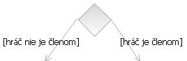  Obr. 0.4: Rozhodovací blok | Rozhodovací blok znamená, že na základe hodnoty uvedeného slovného výroku sa zvolí buď ľavý alebo pravý sled činnosti.
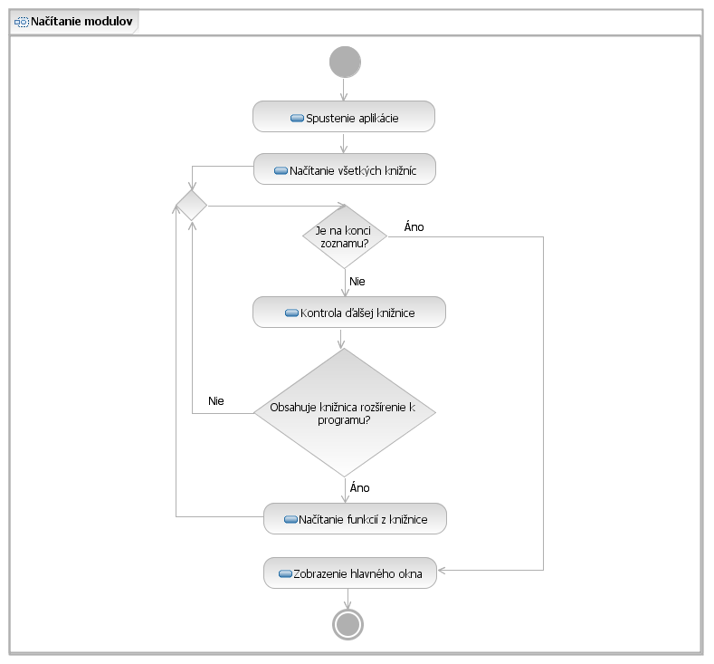  Obr. 0.5: Stav | Stav je pomenovaná situácia objektu počas jeho existencie, v ktorej objekt spĺňa nejakú podmienku, čaká alebo vykonáva nejakú činnosť. Inak povedané stav je množina okolností alebo atribútov, ktoré charakterizujú popisovaný objekt.
Diagram prípadov použitia  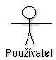  Obr. 0.6: Používateľ | Používateľ predstavuje pomenovanú úlohu, ktorú tento hrá vo vytváranom systéme.
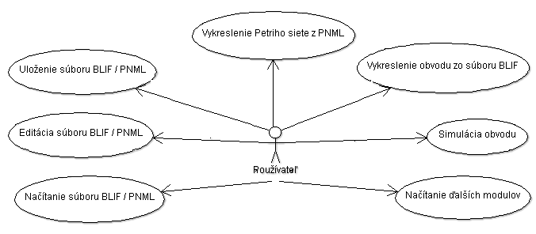  Obr. 0.7: Prípad použitia | Prípad použitia pomáha porozumieť, štruktúrovať a porovnať základné požiadavky na systém. Dá sa charakterizovať ako pomenovaná a štruktúrovaným textom opísaná typická interakcia medzi používateľom a systémom.
Obr. 0.8: Asociácia | Šípka na obr. 0.8 predstavuje priradenie prípadu použitia používateľovi, s ktorým ho spája.

Analýza problému

Táto kapitola obsahuje popis existujúcich riešení a najzákladnejších súborových formátov.

VIS
VIS (Verification Interacting with Synthesis) je systém určený na formálnu verifikáciu, syntézu a simuláciu konečných stavových systémov [1]. Bol vyvíjaný spoločne na univerzitách University of California at Berkeley, University of Colorado at Boulder a tiež University of Texas, Austin. Hlavným cieľom jeho vývoja bolo zlepšiť prvú generáciu takýchto systémov ako HSIS a SMV. Celkovo je systém VIS rozdelený na tri časti a to:
- Front End
- Verifikácia
- Syntéza

Na obr. 1.1 je zobrazené toto principiálne rozdelenie ako blokový diagram.
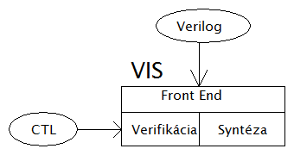
Obr. 1.1: Blokový diagram systému VIS

Časť Front End slúži na načítanie vstupného súboru a jeho prerobenie do hierarchického systému opísaného vo formáte BLIF-MV. Ako vstupný súbor sa VIS používa súbor vo formáte Verilog alebo súbor vo formáte BLIF-MV. Súčasťou systému VIS je aj utilita VL2MV, ktorý slúži na prerobenie Verilog súboru do formátu BLIF-MV. Po načítaní vstupného súboru nasleduje verifikácia. Verifikačné jadro slúži na kontrolu modelu a na verifikáciu sa používa CTL [2]. Na syntézu sa využíva systém SIS a je ju možné vykonať len pre dvojhodnotové obvody.

Ako už bolo spomenuté VIS pracuje so vstupným súborom vo formáte Verilog, pričom špecifikácia systému v takomto formáte pozostáva z jedného alebo viacerých modulov. Pomocou VL2MV vie VIS prerobiť vstupný Verilog súbor do formátu BLIF-MV. Tento súborový formát je modifikáciou súborové formátu BLIF. Pomocou BLIF-MV vieme vytvoriť hierarchické viac vrstvové (multi-level) modely. Taktiež použitím formátu BLIF-MV vieme pracovať s viachodnotovými premennými a môžeme opísať nedeterministické správanie systému, lebo umožňuje používať nedeterministické vstupy.

Formálna verifikácia v systéme VIS pozostáva z nasledujúcich častí ako vytvorenie vnútornej reprezentácie konečného stavového systému, kontrola modelu, kontrola ekvivalencie, simulácia [2]. Po načítaní súboru BLIF-MV príkazom read_blif_mv a zadaní príkazu init_verify je BLIF-MV opis systému uložený ako hierarchický strom. Tento hierarchický opis pozostáva z modulov prípadne podmodulov. Príkazom print_hierarchy_stats zobrazíme informácie o hierarchii, print_models zobrazí štatistiku všetkých modelom v hierarchii a print_io zobrazí informácie o vstupoch a výstupoch. Súčasťou verifikácie je prerobenie sieťovej reprezentácie do funkcionálneho opisu. Ten opisuje výstup a nasledujúci stav premenných pomocou vstupu a aktuálneho stavu premenných. VIS na toto využíva BDD a tiež ich rozšírenie MDD. Toto nastáva po zadaní príkazov flatten_hierarchy, static_order a build_partition_mdds. Všetky tieto tri príkazy nahrádza spomínaný príkaz init_verify.

VIS umožňuje tiež overiť dosiahnuteľnosť jednotlivých stavov v konečnom stavovom automate (FSM) a definovať obmedzenia spravodlivosti, ktoré odstraňujú nechcené správanie systému. Ďalšou možnosťou je kontrola modelu pomocou príkazu model_check. Kontrola sa vykonáva pomocou kontroly vzorcov uvedených v jazyku CTL. Ďalšou schopnosťou je kontrola kombinačnej alebo sekvenčnej ekvivalencie dvoch sietí. Vlastnosti uvedené v tomto však neboli prakticky overené, keďže sa jedná o komplexnú problematiku a vzorové súbory na ich otestovanie neboli k dispozícií. Vytvorenie vlastných súborov by vyžadovalo hlbšiu analýzu systému VIS, formátu BLIF-MV a jazyka CTL.

Zaujímavou možnosťou, ktorú systém VIS podporuje je simulácia pomocou príkazu simulate. Tento príkaz vie vygenerovať zadané množstvo náhodných vstupov alebo pracovať so vstupným súborom. Následne sú zobrazené hodnoty výstupov pre vstupné hodnoty.

Ako bolo spomenuté, VIS umožňuje vykonať syntézu kombinačných dvojhodnotových obvodov pomocou systému SIS. Táto funkcia však tiež nebola prakticky overená, keďže sme nemali k dispozícií korektne nainštalovaný systém SIS.
Prostredie systému VIS sa ovláda prostredníctvom príkazového riadka. Testovaná bola verzia pre Windows stiahnuteľná z [3], pretože linuxovú distribúciu sa nepodarilo korektne nainštalovať. Na obr. 1.2 je zobrazené prostredie programu VIS.
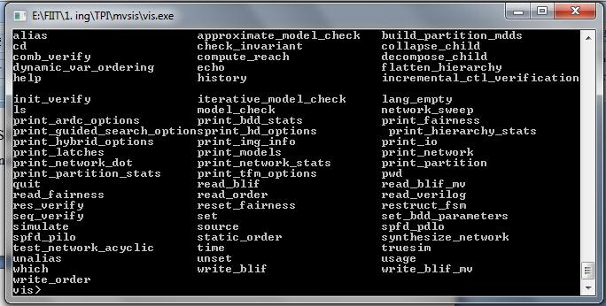
Obr. 1.2: Prostredie systému VIS s dostupnými príkazmi
Na obr. 1.3 je zobrazené načítanie súboru max.mv, ktorý opisuje správanie systému s 8 vstupmi a jedným výstupom. Na vstupoch môžu byť hodnoty od 0 po 7. Na výstup maximálna zo vstupných hodnôt. Následne je systém verifikovaný príkazom init_verify a odsimulovaný pre 5 náhodných vstupov príkazom simulate –n 5. Súbor max.mv sa nachádza v prílohe A1.
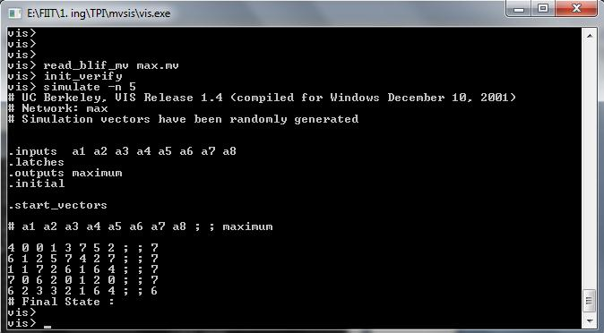
Obr. 1.3: Práca v systéme VIS
Systém VIS môžeme zhodnotiť ako komplexný. Obsahuje pomerne veľké množstvo funkcií pričom sa nám nepodarilo všetky otestovať. Ich otestovanie by si vyžadovalo pomerne široké štúdium danej problematiky. Napríklad pre overovanie modelu by bolo potrebné naštudovanie si problematiky zápisu vzorcov v jazyku CTL. Systém VIS by bolo možné využiť volaním z nášho programu napríklad pri simulácii správania obvodu zapísaného v súborovom formáte BLIF-MV.

SIS a MVSIS

MVSIS je rozšírenie systému SIS o možnosť premenných nadobúdať viac hodnôt, každá s vlastným rozsahom. Ako SIS aj MVSIS je interaktívny nástroj. Vyvíjané na univerzite Berkeley v Kalifornii, USA. Zameriava sa na optimalizačné algoritmy, ktoré zdokonaľujú kvalitu obvodov generovaných automatickými nástrojmi na syntézu a súčasne prispôsobenie pre praktické využitie. Keď sa používa len v rámci binárnej logiky, správa sa presne ako SIS s tým rozdielom, že je rýchlejší, využíva menej pamäti a môže byť aplikovaný na rozsiahlejšie návrhy. MVSIS sa stane aj jeho úplnou náhradou v širšom ponímaní. Podobnosť medzi nimi je taká markantná, že na popis obidvoch postačuje MVSIS, navyše SIS je už zastaraná technológia a v súčasnosti sa nepoužíva. Podporuje údajové štruktúry a procedúry potrebné na technologicky nezávislú a MV (Multi-valued MV, viachodnotové) logickú syntézu. Obsahuje nové zdrojové kódy spolu s niektorými balíkmi prepožičanými od SIS a VIS. Najnovšia verzia je MVSIS 3.0, tá je však vo vývoji [6]. Preto sa nasledujúce riadky budú týkať najmä verzie 2.0.
Viacúrovňová viachodnotová logická syntéza má mnohostranné využitie:
- Logická syntéza pre MV hardvérové zariadenia (obvody CMOS s prúdovým módom, optické logické obvody)
- Počiatočná manipulácia s popisom hardvéru pred jeho zakódovaním do binárnej podoby a spracovaním štandardným programom na logickú syntézu. MV je prirodzený spôsob na popis procedúr na vyššej úrovni
- Popredná časť pre softvérový kompilátor od okamihu keď softvér prirodzene podporuje vyhodnocovanie MV premenných v jednom cykle. Silné transformácie logickej syntézy môžu byť aplikované na kompilátory zamerané na vnorené aplikácie.
- Poskytuje optimalizácie: zjednodušenie uzla, výber jadier a kociek, párovanie a kódovanie a manipulácie so sieťou
Mnoho používaných algoritmov obsahujú verzie založené na SOP a súčasne na BDD. To umožňuje dynamicky zvoliť verziu, ktorá je rýchlejšia za daných logických okolností. Minimalizácia uzla siete je rozšírená pomocou BDD, aby sa dalo poradiť s veľmi veľkými dvojúrovňovými funkciami keď program Espresso zlyhá. Algoritmy pair_decode, merge a encode slúžia na konverziu do viachodnotovej oblasti a z nej. Umožňujú vykonať prieskum optimalizačného potenciálu v MV oblasti predtým, než sú všetky signály skonvertované do binárnej podoby.
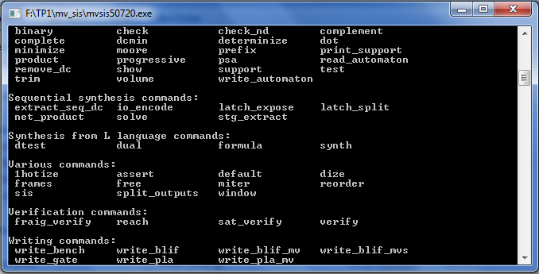
Obr. 1.4: Prostredie programu MVSIS

Program MVSIS bolo možné vyskúšať ako konzolovú aplikáciu ovládanú príkazovým riadkom pod OS Windows. Jeho hlavné okno je na obr. 1.4
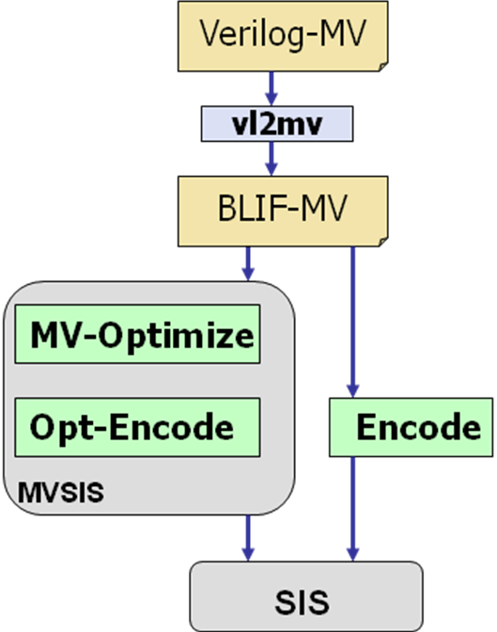
Obr. 1.5 Blokový diagram systému MVSIS
MV obvod sa do programu MVSIS vkladá vo formáte sieťového zoznamu MV uzlov príkazom read_blif_mv. Tak ako súbory BLIF-MV môžu byť generované programom Verilog pre neskoršie využitie programom VIS (vl2mv) (Obr. 1.5), môže sa tiež ním vypisovať pomocou VIS. Binárne siete sú špecifikované v BLIF formáte môžu byť čítané obdobným spôsobom. Po načítaní špecifikácie návrhu, je táto konvertovaná do MV siete, čo predstavuje reprezentáciu využívanú v rámci MVSIS. MV sieť je sieť uzlov, každý uzol predstavuje MV reláciu s jediným MV výstupom. Množina vstupných uzlov sa označuje ako CI (Combination Input) a výstupných uzlov CO (Combination Output). Funkcie združené do počiatku hodnôt (i-sety, príklad nižšie) sú uložené vo forme SOP alebo BDD.
MV funkcia, každá výstupná hodnota sa nazýva i-set, napr. pre funkciu F:
$$F\left(u,v,w\right):\left\{0,1\right\}×\left\{0,1,2\right\}×\left\{0,1,2\right\}→\left\{0,1,2\right\}$$
0-set: $F^{\left\{0\right\}}=u^{\left\{0\right\}}v^{\left\{0\right\}}+u^{\left\{0\right\}}v^{\left\{1\right\}}w^{\left\{0,1\right\}}$
1-set: $F^{\left\{1\right\}}=$<východisková hodnota>
2-set: $F^{\left\{2\right\}}=u^{\left\{1\right\}}v^{\left\{1,2\right\}}+u^{\left\{1\right\}}v^{\left\{0\right\}}w^{\left\{1,2\right\}}$
Len jedna MV premenná sa tu spája s výstupom každého uzla. Hrana spája uzly i a j ak nejaký z i-setov v j závisí explicitne od premennej spájanej s uzlom i. Sieť má množinu primárnych vstupov a množinu uzlov určených ako výstupy zo siete. Významný rozdiel oproti iným MV metódam je, že tu každá premenná $x_{n}$ má svoj vlastný rozsah hodnôt $\left\{0,1,⋯,\left|P_{n}\right|−1\right\}$. S hodnotami sa zaobchádza jednotne. Podporuje tiež sekvenčné MV siete s MV hradlami (latch), ale nepodporuje sekvenčnú optimalizáciu. Počiatočná špecifikácia, tiež aj aktuálna sieť, môže obsahovať nedeterministické reláciu medzi uzlami. To môže zapríčiniť, že jeden alebo viac uzlov z primárnych výstupov sa stane nedeterministickým. Výsledok syntézy môže byť podmnožinou špecifikovaných počiatočných relácií. Toto je dané do platnosti ak je sieť dobre definovaná.
Jednou z možností ako zjednodušiť i-sety v MV uzle je použiť príkaz simplify, ktorý využíva binárny logický minimalizátor ESPRESSO-MV [20]. Cieľom takéhoto minimalizátora je nájsť logickú reprezentáciu s minimálnym množstvom implikantov (kociek, napr. napr. $X^{\left\{0,2\right\}}Z^{\left\{0,1\right\}}$) a literálov (napr. $X^{\left\{0,2\right\}}$) so zachovaním funkčnosti. Po vykonaní operácie zjednodušenia je každý i-set nahradený zjednodušenou verziou, ak nové funkcie boli upravené vzhľadom na hodnotu ich použitia. Pre každý uzol, po načítaní iniciálneho súboru, je jeden z i-setov vybraný ako východisková hodnota. Koncept východiskového i-setu je užitočný, pretože sa neprejaví, kým si ho príkaz nevyžiada. Hodnoty uzlov a štatistík siete sú založené len na nevýchodiskových i-setoch. Avšak príkazom reset_default docielime vyhľadanie a nastavenie východiskovej hodnoty uzla na základe jeho hodnoty. Jednou z najsilnejších metód zjednodušenia uzla v sieti je príkaz fullsimp. Pri vykonávaní tejto funkcie pre viacúrovňové MV siete je automaticky generovaná množina don‘t-care („nestarám sa“, nedefinovaných) stavov. Využívajú sa podmnožiny SDC a ODC množín. MV výpočtové techniky sú využívané na ich mapovanie do lokálnej množiny vstupov každého uzla. Obsahuje možnosť boolovskej substitúcie. Ak trvá alokácia uzla príliš dlho, zjednodušovanie daného uzla sa ukončí. A len miestne SDC je použité na minimalizáciu uzla. Ďalšia, omnoho silnejšia metóda sa nazýva mfs, vykonáva tie isté kroky ako fullsimp, sú tu avšak isté rozdiely v prispôsobivosti, heuristike a reprezentácii. Ak sa príkaz použije s prepínačom „-k“ nasledovaným menom uzla, ten sa zjednoduší a zobrazí sa Karnaughova mapa obidvoch iniciálnych relácií v uzle a odvodená úplná relácia flexibility, ktorá je obyčajne nedeterministická. Opätovné vykonanie príkazu zobrazí relácie medzi uzlami po minimalizácii úplnej relácie flexibility. Príklad je na obr 1.6.
Obr. 1.6: Príklad práce s príkazom fullsimp (bez prepínača -k)

Algebrické metódy zahŕňajú metódy na nájdenie spoločných pod – výrazov, polo – algebrické delenie, dekompozícia MV siete a faktorovanie SOP formy. Technológia nazývaná CST (Co-Singleton Transform) využíva kódovanie MV do binárnej formy vytvorením bijekcie medzi MV a binárnymi výrazmi [4]. Na to využíva algebrické binárne operácie. Relevantné príkazy patriace do tejto oblasti sú fxu, ktorý zo všetkých uzlov v sieti vyberie vyhovujúci spoločný faktor a vytvorí nové, staré pritom znovu vyobrazí v súlade s novými, decomp uskutočňuje faktoring každého uzla (uzol popisuje algebrický výraz, funkcia, zložený zo súčinu súčtov nazývaných faktory), týmto spôsobom sa vytvoria pomocné uzly. Príkaz strash je podobný ako decomp, len nahradzuje pôvodnú sieť funkcionálne ekvivalentnou sieťou zloženou len z členov AND a invertorov.
MVSIS obsahuje tiež príkazy pre manipuláciu so sieťou. Príkaz collapse konvertuje celú MV sieť aby i-sety pre každý výstup boli len v medziach primárnych vstupov. Potom počet uzlov v sieti sa bude rovnať počtu kombinačných výstupov. Elimination uzla pozostáva v jeho odstránení zo siete pri nahradení uzlovej relácie so vstupom obvodu (fanout). Uzol nebude eliminovaný ak jeho hodnota nepresiahne určitú prahovú hodnotu. Merging je operácia určená špeciálne pre MV oblasť. Zoznam uzlov zlúči do jedného MV uzla pomocou vytvorenia jedného i-setu pre každú kombináciu hodnôt uzla, ktorý sa má zlúčiť. Na rozdiel od tohto, príkaz pair_decode je automatický, ktorý hľadá premenné na zlúčenie. Tie obsahujú kombinačné vstupy. Automaticky hľadá sľubných kandidátov a ohodnotí ich pre možné šetrenie odhadnutím i-setov, ktoré by mohli byť vytvorené. Táto operácia je podobná operácií input pairing v PLA [20] uskutočňovanej v minulosti. Je to jeden z možných spôsobov na vytvorenie prostredných MV uzlov. V opačnom smere pracuje encode. Snaží sa nájsť vyhovujúce zakódovanie pre každú MV premennú v sieti s výnimkou primárnych vstupov a výstupov. Vykonáva sa v smere od kombinačných výstupov ku kombinačným vstupom v topologickom poradí. Príkaz verify slúži na overenie zhody súboru zadaným ako vstup príkazu s aktuálnou sieťou.
MVSIS prirodzene obsahuje príkazy na zobrazovanie, čítanie a zápis do/zo súboru. Príkazy na čítanie automaticky rozpoznajú rozdiel medzi súborovými formátmi BLIF a BLIF-MV a budú sa správať vhodne. Príkaz print zobrazí všetky uzly, SOP formu pre každý i-set. Príkazom print_factor sa zobrazí faktorový tvar všetkých uzlov každého nevýchodiskového i-setu. Buď sa zadá zoznam uzlov ako argument alebo „*“ pre všetky uzly ako u SIS. Veľkosť rozsahu každej premennej zobrazíme cez print_range, hodnotu uzlov získame zadaním print_value, print_stats zobrazí štatistiky obsahujúce informácie o názve siete, počte kombinačných vstupov/výstupov, počet uzlov, kociek, a literálov, vstupy a výstupy siete zobrazí príkaz print_io.
Príkazy na manipuláciu s názvami premenných sú chng_name a reset_names, s uzlami rename a namemode (mód krátkych alebo dlhých mien). Východiskovú hodnotu pre uzol docielime príkazom default. Na prácu s nedeterministickými sieťami slúži dize, s oknom, čo je vlastne špeciálny zoznam uzlov, window s funkčnou reprezentáciou free, s klastrovaním club, s nastavením globálnych parametrov set a alias (ktorý vytvára príkazom prezývky). Zoznam všetkých príkazov uvidíme po vykonaní help.
Obr. 1.7: Príklad práce s príkazmi print_io a print_factor
Na obr. 1.7 je znázornený príklad výstupu zobrazovacích príkazov zo súboru full_adder_4.mv nachádzajúci sa v prílohe A2.

Prehľad skupín príkazov:
Základné (napr. alias, history, set, undo, echo, ls, source, unset, quit, help, unalias)
Čítacie (napr. read_kiss, read_blif, read_pla, read_blif_mv, read_pla_mv)
Zapisujúce (napr. write_blif, write_pla, write_blif_mv, write_pla_mv)
Tlačové (napr. print_map_stats, print_spec, print_value, show_network, write_gml)
Časovacie (napr. fraig_retime, retime)
Mapujúce (napr. attach, fpga, map, super, resm)
Menujúce (napr. chng_name, rename, reset_name)
Overujúce (napr. fraig_verify, reach, sat_verify, verify)
Vykonávajúce kombinačnú syntézu (napr. collapse, eliminate, encode, decomp, simplify)
Vykonávajúce sekvenčnú syntézu (napr. io_encode, solve, net_product, latch_split)
Vykonávajúce sekvenčnú syntézu na základe STG (napr. complete, minimize, test, trim)
Vykonávajúce syntézu z L jazyka (napr. dtest, dual, formula, synth)
Rozličné (napr. frames, sis, assert, window, dize, reorder, free, split_outputs)

V časti o MVSIS boli spomenuté základné pojmy, vzťahy a definície. Ako vidíme z vyššie popísaných riadkov je problematika MVSIS naozaj široká. Poskytuje prehľad najzákladnejších príkazov na prácu v programovom prostredí. Na úplné pochopenie by bolo treba sa oboznámiť bližšie s pojmami ako kocka, literál, i-set, fanin, fanout, atď. Čo by značne presahovalo problematiku aplikácií pre vnorené systémy. V našom programe by sa dala použiť časť venujúca sa prácou so súborovým systémom BLIF-MV, ktorý je najrozšírenejši.

Active HDL

Je to nástroj založený na FPGA[7]. Umožňuje grafický návrh digitálnych obvodov, nastavenie jednotlivých parametrov jednotlivých častí. Rovnako podporuje aj voľné programovanie pri procese analýzy alebo syntézy v plain texte. Nástroj umožňuje aj návrh a generovanie stavových diagramov ako aj diagramov výstupných priebehov. Je to výborný nástroj pre návrh a vyhodnotenie digitálnych systémov.

Možnosti:
- grafický návrh a editácia návrhu
- code2grafic <-> grafic2code
- import/export do štandardných formátov
- podpora viacerých jazykov ako VHDL, Verilog, System Verilog, System C
- automatická testbench generácia
- pokročilejšie debagovanie
- možnosť simulácie pomocou matlabu/simulinku
- PCB design interface
- HTML a pdf generátor dokumentácie

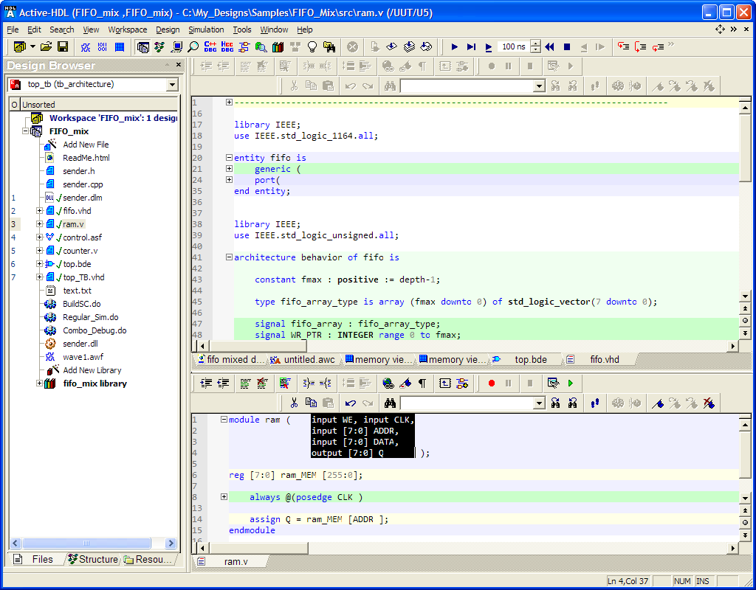
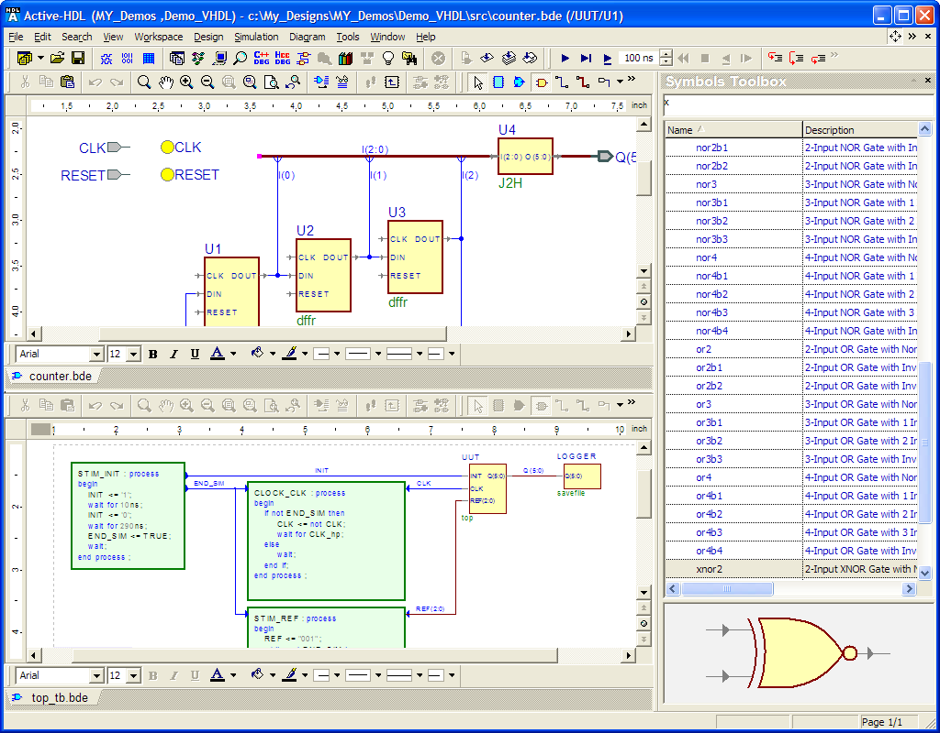
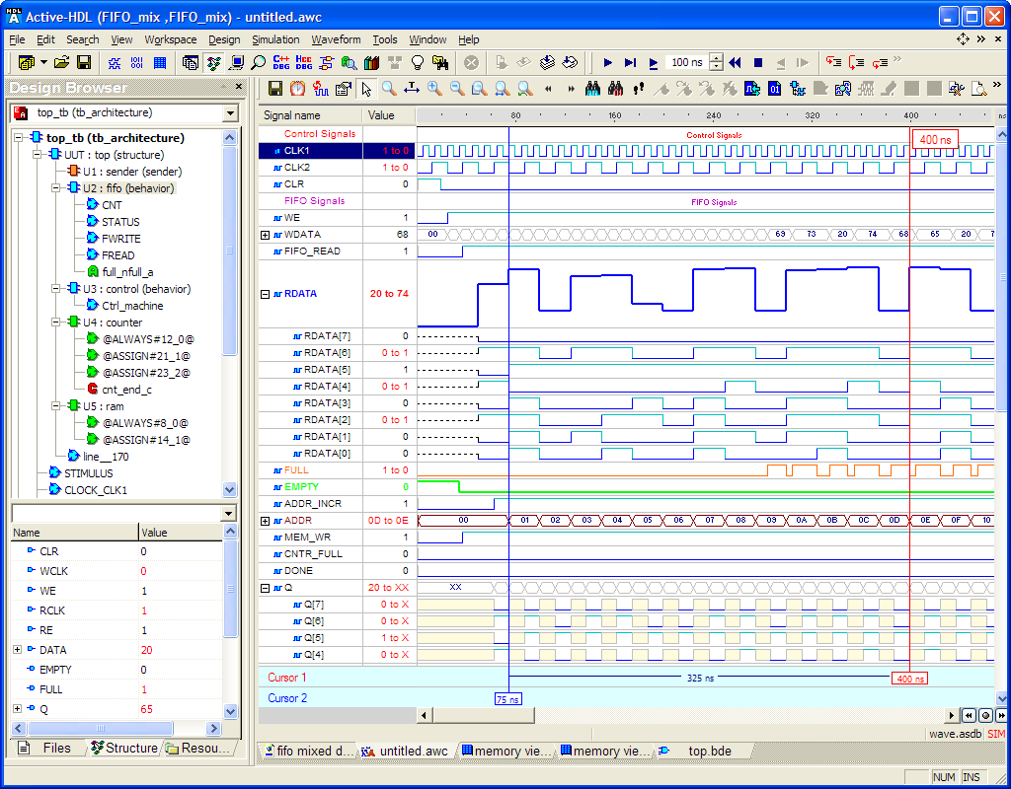
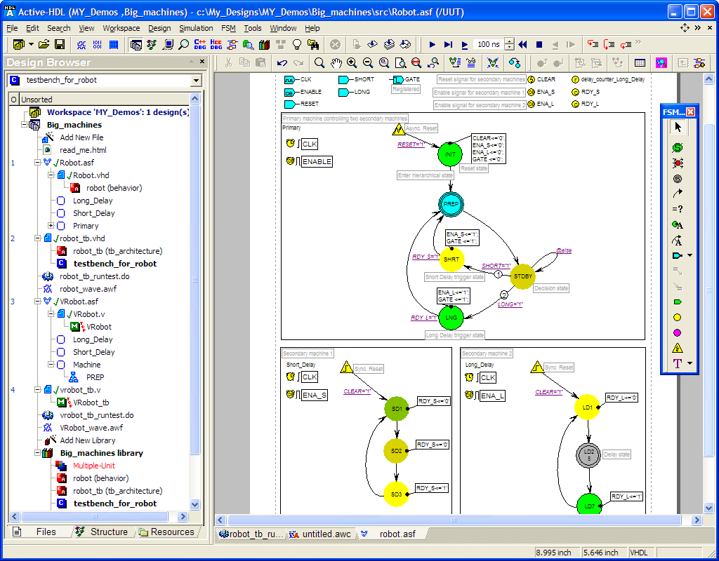
Obr. 1.8: Okná programu Acvite HDL [8]

Log

Log[21] je jeden z nástrojom umožňujúcich návrh digitálnych systémov a ich simuláciu v reálnom čase. Grafické prostredie však nie je priateľské pre používateľa, treba si na neho dlhšie zvykať a ťažšie sa hľadajú samotné logické členy. Rovnako aj výstup nie je do štandardných formátov, ale je zrozumiteľný len pre log. Neumožňuje programovanie v plain texte. Neumožňuje zobrazenie výsledkov simulácie v časovej osi vo forme grafov. Nástroj nie je vhodný pre hlbšiu prácu.

Petri .NET simulátor

Je to aplikácia pre navrhnutie, nakreslenie a simuláciu Petriho sietí[9]. Je navrhnutý pre modelovanie, analýzu a simuláciu flexibilných výrobných systémov, ale môže byť taktiež použitý pre iné systémy.
Základné vlastnosti:
- jednoduché kreslenie Petriho sieti. Je možné nakresliť mnoho tvarov PN.
- Objekty PN (miesta a prechody) môžu byť spájané do podsystémov. PN je tak ľahšie porozumieť a udržovať
- Simulácia časových PN
- Simulácia môže zobraziť animácie značiek a čas spracovania
- Simulácia môže byť spustená v reálnom čase, alebo je ju možné zobraziť vo forme tabuľky alebo ako oscilogram. Oscilogram sa dá použiť pri výbere časového intervalu, ktorý bude použitý pre vykonanie analýzy siete
- Použitie kontrolného algoritmu cez editor pravidiel na PN model aby sa vytvoril stabilný systém
- Export modelu PN alebo oscilogramu do zdokonaleného metafile formátu, alebo jednoducho preniesť model do aplikácie tretej strany cez clipboard. Exportovať ako tabuľku, výhodne pri písaní výsledkov simulácie.

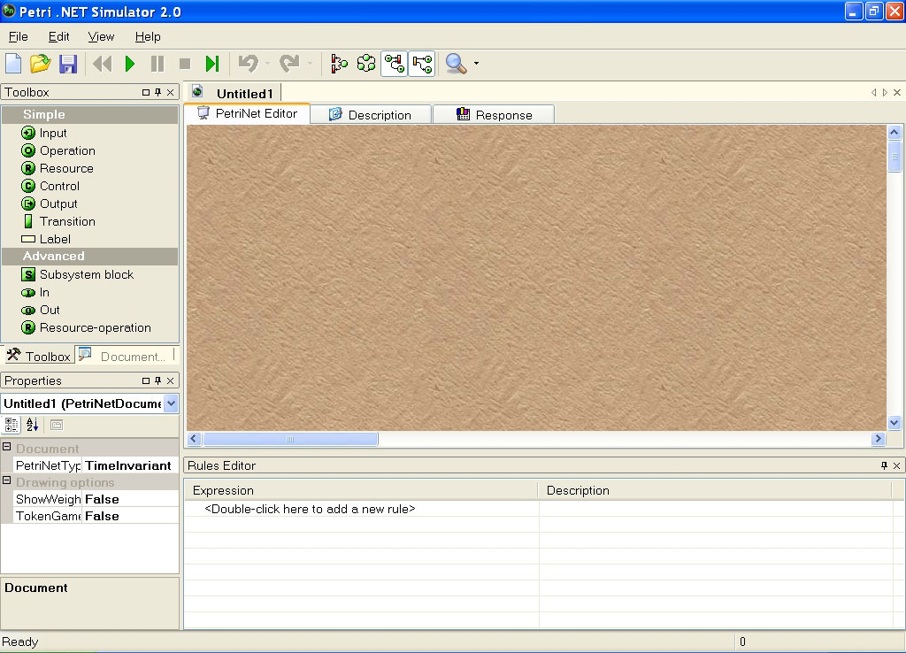
Obr. 1.9: Okno programu Petri Net Simulator [9]

TimeNET

Softwarový balíček TimeNET (vo verzii 4), grafický a interaktívny nástroj premodelovanie stochastických PN a stochastických farebných PN. TimeNET je vyvinutý Real-Time Systems a Robotics Technickej Univerzity Berlin. Projekt bol motivovaný potrebou silného softvéru pre efektívne hodnotenie časovaných Petriho sieti s ľubovoľným časom spúšťania prechodov. TimeNET a jeho predchodca DSPNexpress boli ovplyvnené skúsenosťami s inými dobre známymi nástrojmi pre PN ako GreatSPN a SPNP [10].

Základné vylepšenia vo verzii 4.0:
- všeobecné grafické rozhranie v prostredí JAVA založené na reprezentácií XML sieťovej triedy, ľahko rozšíriteľné pre väčšinu aplikácií založených na princípe grafu
- užívateľské prostredie a algoritmus zhodnotenia bežia pod operačným systémom Windows® a Linux
- modelovania a simulácia stochastických farebných PN
- grafické zobrazenie výsledku simulácie stochastických farebných PN
- nezávislé komponenty pred modelovanie, simuláciu, analýzu a výsledkov čo umožňuje GUI byť spustené na inom počítači ako modul analýzy.

Obr. 1.10: Okno programu TimeNet [11]

CPN Tools

CPN Tools je nástroj pre editáciu a analýzy farebných PN. GUI je založené na pokročilých interaktívných technikách [12]. Aplikácia používa pre informovanie používateľa kontextové chybové hlásenia a indikuje závislosti medzi jednotlivými elementmi PN. Nástroj poskytuje kontrolu syntaxe a generácie kódu, čo sa vykonáva počas konštruovania siete. Rýchly simulátor zvládne časované aj nečasovaná PN. Môžu byť vygenerované a analyzované úplné alebo čiastočné vyhodnotenia PN. Štandardné vyhodnotenie obsahuje informácie ako ohraničenie, živosť.
Obr. 1.11: Okno programu CPN Tools [12]

BLIF
Cieľom BLIF-u [17] je opísať hierarchický logický obvod v textovej podobe. Obvod je ľubovoľná kombinačná alebo sekvenčná sieť logických funkcií. Obvod môže byť braný ako orientovaný graf kombinačných logických uzlov a sekvenčných logických elementov.
Každý uzol opisuje dvojúrovňová, jednovýstupová logická funkcia. Každá spätná väzba musí byť ošetrená. Každá sieť (alebo signál) má iba jeden parameter, a signál, alebo brána, ktorá riadi signál môže byť pomenovaná len jednoznačne.
V nasledujúcom opise < > označujú povinné a [ ] označujú nepovinné parametre.

Modely
Model je zjednodušený hierarchický obvod. BLIF súbor môže obsahovať veľa modelov a referencie na modely opísané v iných BLIF súboroch. Model sa deklaruje nasledujúco:
.model <dekl-model-názov>
.inputs <dekl-vstup-zoznam>
.outputs <dekl-výstup-zoznam>
.clock <dekl-hodiny-zoznam>
<príkaz>
.
.
.
<príkaz>
.end
dekl-model-názov – je názov modelu
dekl-vstup-zoznam – je to zoznam reťazcov oddelených „bielymi znakmi“ (a ukončený znakom „konca riadku“), ktorý obsahuje formálny opis vstupných uzlov pre daný model. Ak je to prvý alebo jediný model, potom tieto uzly sú brané ako hlavné vstupy pre daný obvod. Je povolené zapísať viacero .input riadkov, a potom všetky vstupy sú spojené do jedného zoznamu.
dekl-výstup-zoznam - je to zoznam reťazcov oddelených „bielymi znakmi“ (a ukončený znakom „konca riadku“), ktorý obsahuje formálny opis výstupných uzlov pre daný model. Ak je to prvý alebo jediný model, potom tieto uzly sú brané ako hlavné výstupy pre daný obvod. Je povolené zapísať viacero .output riadkov, a potom všetky výstupy sú spojené do jedného zoznamu.
dekl-hodiny-zoznam - je to zoznam reťazcov oddelených „bielymi znakmi“ (a ukončený znakom „konca riadku“), ktorý obsahuje hodinové signály pre daný model. Je povolené zapísať viacero .clock riadkov, a potom všetky hodinové signály sú spojené do jedného zoznamu.
Príkaz môže byť jeden z nasledujúcich:
<logické-hradlo> <generický-zámok> <knižničné-hradlo>
<referencia-na-model> <referencia-na -podsúbor> <opis-fsm>
<obmedzenie-hodin> <obmedzenie-oneskorenia>
BLIF dovoľuje, aby parametre .model, .inputs, .oputputs, .clock a .end boli nepovinné. Ak nie je špecifikovaný .model, potom dekl-model-názov bude mať hodnotu názvu BLIF súboru. Nie je povolené použiť rovnaký dekl-model-názov reťazec pre rôzne modely. Ak nie sú zadefinované vstupy príkazom .inputs, tak sa dajú odvodiť zo signálov, ktoré nie sú výstupmi žiadnych iných logických blokov. Podobne signály .outputs môžu byť odvodené zo signálov, ktoré nie sú vstupmi žiadnych iných logických blokov. Ak nie je uvedený žiadny .clock signál, tak potom ide čisto o kombinačný obvod, a .end je vsunutý na koniec, alebo pred začiatok ďalšieho modelu.
Prvý model , ktorý je uvedený v hlavnom BLIF súbore je ten, ktorý je vrátený používateľovi. Signál .clock a príkazy <obmedzenie-hodin> a <obmedzenie-oneskorenia> sú brané do úvahy len v prvom modeli. Všetky ostatné modely môžu byť vnorené v prvom modeli pomocou príkazu <referencia-na-model>.
Znak „#“ (mriežka) označuje začiatok komentára, ktorý začína týmto znakom a končí sa na konci riadku. Tento znak sa nemôže použiť v názvoch signálov. Ak je znak „\“ lomítko posledným znakom na riadku, tak potom príkaz pokračuje na ďalšom riadku. Za týmto znakom nemôže byť už žiadny iný znak.

Príklad:
.model jednoduchy
.inputs a b
.outputs c
.names a b c # .names opisany neskor
11 1
.end

# nepomenovany model
.names a b \
c # ‘\’ je tu len pre ukazku
11 1
Obidva modely opisujú ten istý obvod.

Logické hradlá
<logické-hradlo> priraďuje k signálu logickú funkciu v modeli. Táto funkcia môže byť použitá ako vstup pre ďalšie hradlo. <logické-hradlo> je definované nasledovne:
.names <vstup-1> <vstup-2> ... <vstup-n> <výstup>
<pravdivostná-tabuľka>
<výstup> - reťazec udávajúci názov logického hradla
<vstup-1> <vstup-2> ... <vstup-n> - reťazce definujúce vstupy hradla
<pravdivostná-tabuľka> - formálne udáva n-vstupový, 1-výstupový PLA opis logickej funkcie daného hradla. {0,1,-} je použité v n-bit širokej „vstupnej rovine“ a {0,1} je použité v 1-bit širokej „výstupnej rovine“. Stav „on“ je reprezentovaný 1-kou a stav „off“ je reprezentovaný 0-ou na výstupe.
Jednoduché logické hradlo s jednoduchou pravdivostnou tabuľkou:
.names v3 v6 j u78 v13.15
1--0 1
-1-1 1
0-11 1
Stav „-“ označuje nepoužitý signál. Všetky prvky na vstupe sú najprv AND-ované a potom všetky riadky sú OR-ované. Tým dostaneme posledný stĺpec, ktorý označuje výstup. Medzera medzi vstupom a výstupom je potrebná.
Preklad tohto logického hradla do sum-of-products opisu by bol nasledovný:
v13.15 = (v3 u78’) + (v6 u78) + (v3’ j u78)
Priradenie konštanty 0 k logickému hradlu „j“ vyzerá nasledovne:
.names j
Priradenie konštanty 1 k logickému hradlu „j“ vyzerá nasledovne:
.names j
1
Reťazec <výstup> jedného hradla môže byť použitý ako vstup pre iné logické hradlo ešte pred samotnou definíciou druhého hradla.

Vonkajšie Don´t Cares
Vonkajšie Don´t Cares („Nestarám sa“) označuje samostatnú sieť v modeli, a je špecifikovaná na konci modelu. Každá Don´t Cares funkcia, ktorá je špecifikovaná príkazom .names musí byť priradená k primárnemu výstupu hlavného modelu a špecifikovaná ako funkcia primárnych vstupov hlavného modelu (hierarchická špecifikácia Don´t Cares nie je podporovaná).
Don´t Cares sú špecifikované nasledovne:
.exdc
.names <vstup-1> <vstup-2> ... <vstup-n> <výstup>
<pravdivostná-tabuľka>
.exdc – označuje, že nasledujúci príkaz .names bude patriť k sieti vonkajších Don´t Cares
<výstup> - označuje hlavný výstup pre ktoré platia podmienky Don´t Cares
<vstup-1> <vstup-2> ... <vstup-n> - sú mená hlavných vstupov pre ktoré sú vyjadrené podmienky Don´t Cares.

<pravdivostná-tabuľka> - označuje n-vstupový a 1 výstupový PLA opis logických funkcií vyhovujúcich podmienkam Don´t Cares na výstupe.

Príklad na obvod s Don´t Cares:

.model a
.inputs x y
.outputs j
.subckt b x=x y=y j=j
.exdc
.names x j
1 1
.end

.model b
.inputs x y
.outputs j
.names x y j
11 1
.end

Preklápacie obvody a zámky
<generický-zámok> slúži na vytvorenie oneskorenia v obvode. Reprezentuje 1 bit pamäte alebo stavovú informáciu. <generický-zámok> môže byť využitý na vytvorenie ľubovoľného zámku alebo preklápacieho obvodu.
<generický-zámok> je deklarovaný nasledovne:
.latch <vstup> <výstup> [<typ> <ovládanie>] [<inic-hod>]
vstup – dátový vstup do zámku
výstup – výstup zámku
typ – má jednu hodnotu z množiny {fe, re, ah, al, as}, kde fe znamená „falling edge“ (dobežná hrana), re znamená „rising edge“ (nábežná hrana), ah znamená „active high“ (aktívne vysoko), al znamená „active low“ (aktívne nízko) a as znamená „asynchronous“ (asynchrónny).
ovládanie – je hodinový signál pre zámok. Môže to byť signál .clock modelu, výstup ľubovoľnej funkcie v modeli alebo slovo „NIL“ pre žiadny hodinový signál.
inic-hod – je začiatočný stav zámku, jeho hodnota môže byť {0,1,2,3}. 2 znamená „Don´t care“ (nestaráme sa) a 3 znamená „neznámy“, „nešpecifikovaný“.
Ak zámok nemá definovaný hodinový signál, je predpoklad, že zámok je kontrolovaný jedným globálnym hodinovým signálom. Správanie tohto signálu môže byť interpretované rôzne, záleží na algoritme programu ktorý daný model načítal. Preto by si mal používateľ dávať pozor na rôznu interpretáciu pri nešpecifikovanom hodinovom signáli.
Všetky spätné väzby musia ísť cez generický zámok. Čisto kombinačno-logické cykly nie sú povolené.
Príklady:
.inputs d # časovaný preklápací obvod
.output q
.clock c
.latch d q re c 0
.end

.inputs in # veľmi jednoduchý sekvenčný obvod
.outputs out
.latch out in 0
.names in out
0 1
.end

Knižničné hradlá
Príkaz <knižničné-hradlo> vytvorí inštanciu technologicky závislého logického hradla a priradí ho k uzlu, ktorý reprezentuje výstup logického hradla. Logická funkcia hradla a jeho známe technologicky závislé oneskorenie, vedenie, atď. sú zadefinované v s príkazom <knižničné-hradlo>.
<knižničné-hradlo> je jedno z nasledovných:
.gate <názov> <formálny-aktuálny-zoznam>
.mlatch <názov> <formálny-aktuálny-zoznam> <ovládanie> [<inic-hod>]
názov – je názov .gate alebo .mlatch inštancie. Hradlo alebo zámok s daným názvom musí byť prítomný v danej pracovnej knižnici.
formálny-aktuálny-zoznam – je namapovanie formálnych parametrov knižničného hradla na aktuálne signály v danom modeli. Formát zápisu je nasledovný:
formal1=aktual1 formal2=aktual2 ...
Všetky formálne parametre hradla musia byť špecifikované v formálny-aktuálny-zoznam-e a výstup musí byť na poslednom mieste.
ovládanie – je hodinový signál pre .mlatch, môže byť buď signál .clock daného modelu, výstup nejakej funkcie alebo slovo „NIL“ pre žiadny hodinový signál.
inic-hod – je začiatočný stav zámku, jeho hodnota môže byť {0,1,2,3}. 2 znamená „Don´t care“ (nestaráme sa) a 3 znamená „neznámy“, „nešpecifikovaný“.
.gate sa odkazuje na dvojúrovňovú reprezentáciu ľubovoľného jednovýstupového hradla z knižnice. .gate sa javí ako technologicky závislá interpretácia jediného logického hradla.
.mlatch sa odkazuje na zámok v knižnici. .mlatch sa javí ako technologicky závislá interpretácia jediného generického zámku alebo ako logické hradlo slúžiace na dátový vstup generického zámku.
.gate a .mlatch sú použité na opis obvodov ktoré používajú špecifickú knižnicu štandardných logických funkcií a ich technologicky závislé vlastnosti. Knižničné hradlo musí byť načítané skôr, než sa zavolá príkaz .mlatch alebo .gate.
Názov zodpovedá danému hradlu alebo zámku v knižnici. Názvy „nand2“, „inv“ a „jk_rising_edge“ v nasledujúcich príkladoch sú opisné názvy hradiel v knižnici. [18 - 19]
.inputs v1 v2
.outputs j
.gate nand2 A=v1 B=v2 O=x # zadané: formálne parametre: A, B, O
.gate inv A=x O=j # zadané: formálne parametre: A & O
.end
Ten istý príklad môže byť opísaný aj v technologicky nezávislom tvare:
.inputs v1 v2
.outputs j
.names v1 v2 x
0- 1
-0 1
.names x j
0 1
.end

Podobne:
.inputs j kbar
.outputs out
.clock clk
.mlatch jk_rising_edge J=j K=k Q=q clk 1 # formálne parametre:J, K, Q
.names q out
0 1
.names kbar k
0 1
.end
A v technologicky nezávislom tvare:
.inputs j kbar
.outputs out
.clock clk
.latch temp q re clk 1 # .latch - zámok
.names j k q temp # .names vstup pre .latch
-01 1
1-0 1
.names q out
0 1
.names kbar k
0 1
.end

PNML

Ľudia zaoberajúci sa problematikou Petriho sietí dlho hľadali prostriedky vhodné pre výmenu modelov v presne stanovenom a dohodnutom formáte. Rozmýšľali nad tým, aby tento formát alebo prostriedky boli definované v uznávanom štandarde. Nakoniec definovali a zaviedli štandard ISO/IEC 15909 [13].
PNML je založený na štandardnom formáte XML. Pôvodne malo PNML slúžiť len pre JAVU, ale dopyt bol taký výrazný, že bola snaha o štandardizáciu Petriho sietí práve vo formáte XML. Veľmi dôležitým aspektom PNML je otvorenosť. Rozlišuje medzi všeobecnými črtami Petriho sietí ako aj medzi presne špecifikovanými črtami Petriho sietí. Okrem toho PNML poskytuje zdieľanie špecifických vlastností, kedy môže určitú vlastnosť zdieľať viacero objektov súčasne.
Každá Petriho sieť sa skladá z kolekcie predefinovaných prvkov, avšak je možnosť vytvoriť si nové typy, ktoré budú využívané pre pokročilejšiu stavbu Petriho sietí. To sa vytvára pomocou DTD alebo XML schém[14].
Celkové usporiadanie PNML súborov sa skladá z priechodov, miest a oblúkov, pričom každý jeden je jednoznačne definovaný pomocou špecifického atribútu. Všetky značky môžu byť vybavené ďalšími značkami v prípade potreby. Môže to byť napríklad Initial Marking alebo meno.
Základná syntax rovnako ponúka aj tagy pre prácu s grafickým režimom, kedy chceme definovať prvok ako uzol, jeho umiestnenie a podobne. Pre ďalšie špecifické vlastnosti si môžeme definovať aj ďalšie tagy, ktoré budú vykonávať požadovanú funkcionalitu. Avšak ak vytvárame nové funkcie, musia byť definované v globálnom dokumente, pre zachovanie konzistencie.
Obr. 1.12: Štruktúra PNML[14]
Príklady:
Obr. 1.13: Príklad zapojenia [14]

<pnml xmlns="http://www.example.org/pnml">
<net id="n1" type="http://www.example.org/pnml/PTNet">
<name>
<text>An example P/T-net</text>
</name>
<place id="p1">
<graphics>
<position x="20" y="20"/>
</graphics>
<name>
<text>ready</text>
<graphics>
<offset x="-10" y="-8"/>
</graphics>
</name>
<initialMarking>
<text>3</text>
</initialMarking>
</place>
<transition id="t1">
<graphics>
<position x="60" y="20"/>
</graphics>
<toolspecific tool="PN4all" version="0.1">
<hidden/>
</toolspecific>
</transition>
<arc id="a1" source="p1" target="t1">
<graphics>
<position x="30" y="5"/>
<position x="60" y="5"/>
</graphics>
<inscription>
<text>2</text>
<graphics>
<offset x="15" y="-2"/>
</graphics>
</inscription>
</arc>
</net>
</pnml>

Binárny rozhodovací diagram

BDD [15] je acyklický graf pre opis funkcie, pričom uzly grafu sú premenné danej funkcie, a z každého uzla grafu vystupujú len dve hrany ohodnotené hodnotami 0, 1. Modeluje všetky funkčné cesty od vrcholu grafu k jednotlivým listom grafu, kde vrchol stromu je samotná funkcia a listy grafu sú premenné funkcie.
BDD vytvárajú možnosť opísania funkcií jednotlivých modulov a celého číslicového systému, ktoré je nezávislé od implementácie systému.
Generovanie testu je prechodom cez všetky cesty grafu, ktorý zabezpečí, že sa otestujú všetky špecifikácie funkcie.
Zovšeobecnenie binárnych rozhodovacích diagramov – opis pre funkčné bloky, pričom každý uzol môže byť reprezentovaný opäť binárnym rozhodovacím diagramom. Využitie pri hierarchickom generovaní testov.
Spôsob utvorenia binárneho rozhodovacieho stromu:
- z pravdivostnej tabuľky funkcie,
- aplikáciou klasickej Shannonovej expanznej rovnice.

Na nasledujúcom obrázku je znázornený príklad JK preklápacieho obvodu.
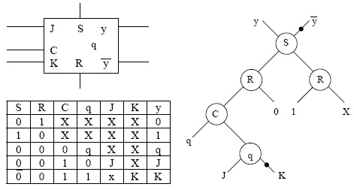
Obr. 1.14: Príklad JK preklápacieho obvodu
Kde, X označuje nelegálnu operáciu, v ktorej výstupná hodnota nemôže byť určená a označenie „bodky“ na hrane predstavuje negovanú premennú. Prechod cez binárny diagram implikuje vlastne nastavenie premenných na určitú hodnotu pozdĺž vybranej cesty, ktoré definuje určitý režim systému.

BDS

Program BDS je založený na novej technike rozkladu binárne rozhodujúcich diagramoch (BDD). Podporuje všetky typy rozkladu štruktúr, vrátane AND, OR, XOR, a MUX, tak algebricky ako aj logicky. Ako výsledok, metóda je veľmi efektívna v syntetizovaní funkcií AND/OR alebo XOR. Má tiež schopnosť zvládnuť veľké obvody, pretože ponúka BDD rozklad v rozdelenom logickom sieťovom prostredí. Výsledky experimentov ukazujú, že na BDD založený logický rozklad je sľubnou alternatívou k existujúcim logickým prístupom optimalizácie, tým pádom sa logická syntéza zrýchli. [16]

Implementácia systému BDS

Aby bolo možné zvládnuť ľubovoľne veľké obvody, systém sa rozkladá na viac logických sieťových prostredí.

Syntéza rozkladu

BDS prijíma celkový tok syntézy od SIS. Základným rozdielom medzi systémami SIS a BDS je v tom, ako oni reprezentujú logické uzly a vykonávajú jednotlivé optimalizačné postupy. SIS pracuje na algebrickej reprezentácií celej logickej siete, iteratívnom rozložení algebraických výrazov, zabránení kolapsu uzla a zjednodušením logiky. BDS najprv rozloží sieť do množiny uzlov, ktoré každé predstavuje miestny BDD, až potom vykoná rozklad BDD.
Všetky nasledujúce postupy sú vykonávané na miestnych BDD, využitím rozkladacích algoritmov nastavených pre BDD. Prvým krokom v syntéze použitého toku je odstránenie pôvodnej redundancie logickej siete. Pokiaľ v procese nie je žiadna skutočná optimalizácia logiky, treba sieť pripraviť na ďalší rozklad. Všetky funkčne rovnaké uzly sú tiež odstránené z
logickej siete. Odstránenie duplicitných uzlov v tejto skorej fáze zlepšuje prevádzkovú zložitosť BDS nad tradičnými prístupmi. [16]
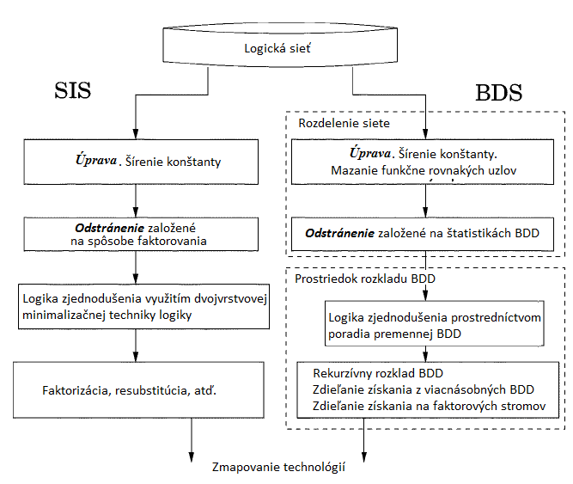
Obr. 1.15: Porovnanie programu SIS s programom BDS

Rozdelenie siete podľa odstránených uzlov

Uplatnením logickej optimalizácie celej logickej siete pomocou globálnych BDD, nemusí byť praktické pre veľké plány. Naopak, uplatnením logickej optimalizácie na úplne miestne zastúpenie nemusí taktiež fungovať, pretože môže opustiť významné množstvo redundancií v sieti. Môže nastať čiastočné zrútenie logickej siete do súboru superuzlov. Každý superuzol potom môže byť reprezentovaný ako miestny BDD. Čiastočné zrútenie je kritické pre logickú syntézu systému. Pomáha zmazať logickú redundanciu spôsobenú napríklad miestnou zmenou uzlov v BDD. Čiastočné zrútenie môže byť implementované za cieľom odstránenia procedúry, ktorý sa snaží udržať správnu granularitu logickej siete. Správne navrhnutá eliminačná schéma poskytuje dobrý východiskový bod pre algoritmy logickej optimalizácie. Dva prístupy boli navrhnuté pre odstránenie procedúry pomocou BDD. Prvý z nich je založený na postupnom eliminovaní. Druhý prístup je založený na opakovanom odstránení. [16]

Stroj rozkladu BDD

Najprv je BDD použitý na zoradenie premenných. To slúži ako prostriedok na dosiahnutie počiatočného zjednodušenia logiky, čo je dobrým východiskovým bodom k ďalšiemu rozkladu logiky. Rozklad daného BDD sa skladá z dvoch hlavných častí:
- opakujúci sa rozklad BDD, kde je veľký BDD rekurzívne rozložený do menších častí
- konštrukcia a spracovanie faktorových stromov. Faktorové stromy sú postavené spolu s rozkladom BDD a slúžia na uchovávanie záznamu výsledku rozkladu.

Opakujúci sa rozklad BDD je proces hľadania pre čo najúčinnejší rozklad. BDD dominátory sú empiricky (založený na predchádzajúcich skúsenostiach) usporiadané z hľadiska výslednej efektívnosti rozkladu nasledovne:
- jednoduchý dominátory (1 -, 0 - a x-dominátor)
- funkčné MUX
- univerzálny dominator
- univerzálny x-dominátor

Ak všetky vyhľadávania zlyhajú, BDD je rozložený pomocou obyčajného MUX s ohľadom na vrcholovú premennú v BDD. V praxi v tento posledný krok je dosiahnutý iba zriedka. Je potrebné zaistiť, aby BDD bolo rozložené, keď všetky ostatné pokusy zlyhajú. [16]

BDS-pga 2.0

BDS-pga je účinný program určený na logickú syntézu a optimalizáciu BDD pre LUT (pravdivostná tabuľka) založené FPGA. Je založený na programe BDS z University of Massachusetts Amherst. BDS-pga používa BDD manipulačné funkcie z balíka CUDD z University of Colorado Boulder. Dizajn obvodu sa načítava vo formáte BLIF a optimalizuje priestor a oneskorenie. Konečný syntetizovaný obvod zo súboru netlist blif z BDS-PGA môže byť pretransformovaný na pravdivostnú tabuľku FPGA pomocou FlowMap tech mapovacieho nástroja z UCLA VLSI CAD Lab. BDS-pga program je určený pre akademické účely a bol vyvinutý na Katedre elektrotechniky a výpočtovej techniky na University of Massachusetts Amherst. [17]

Rozklad založený na priestore

BDS-pga bol vytvorený úpravou základných syntéz algoritmov BDD prezentovaných v programe BDS. Nasledujúce kroky popisujú proces použitý na optimalizáciu priestore založeného BDS-pga.
- Schéma je v zadaná vo formáte BLIF a je analyzovaná s BDS-PGA
- MFFC (Maximum fanout free cone) sa používa na zistenie logiky na úrovni hradiel zo súboru netlist. Tento prístup vytvára buď globálne alebo lokálne uzly pre návrh logiky. Globálne uzol má jediný výstup, všetky súvisiace vstupy, a všetky logiky potrebné pre výstup. Miestne uzly obsahujú podmnožinu požadovaných logík pre výstup. Procedúra odstraňovania je riadená metrikami. Tieto metriky sú vypočítané pomocou počtu vstupných uzlov a veľkosti BDD.
- Uplatňované sú prístupy rozkladu, ktoré sú založené na rozklade BDS. BDD uzly, vytvorené elimináciou sa rozložia v opakovanom móde pokiaľ zostanú uzly typu 2-vstup, 1-výstup. Každý uzol BDD je opakovane umiestnený vo fronte čakajúc na rozklad. Základné kroky BDS sú aplikované na každý uzol BDD v tomto poradí:
  - Sú použité jednoduché dominátory na získanie prístupu k algebraickým rozkladom funkcií AND (1-dominátor), OR (0-dominátor) a XNOR (x-dominátor)
  - Aplikovaný je rozklad pomocou MUX
  - Vykonáva sa vyvažovanie BDD
  - Vykonáva sa rozklad BDD so zreteľom na vrcholovú premennú
  - Vykonáva sa rozklad zovšeobecnenej logiky
  - Rozklad zovšeobecnenej logiky x-dominátora

Možné voľby v programe BDS [17]:
-k k na špecifikáciu K-vstupovej hodnoty LUT (predvolená hodnota je 5)
-useglb na použitie len globálnej BDD (iba v prípade ak -useglb alebo -useloc nie sú zadané, tak lokálne ako globálne BDD predvolené)
-useloc na použitie iba lokálnych BDD
-ethred určenie prahovej hodnoty bežnej eliminácie (10 je vhodná hodnota na použitie)
-sharing na rozdelenie extrakcie pred vykonaním rozkladu
-largefanout povoliť kolaps viacerým uzlom v prvom opakovaní bežnej eliminácie
-heuristic umožniť heuristickým premenných vymieňať rozklady
-xhardcore povoliť logické rozklady založené na x-dominátorovi (XNOR)
-delay oneskorenie ďalšej syntézy
Výstup z programu BDS-pga 2.0

Pre analýzu sme získali súbor (t.mv) jednoduchého logického obvodu vo formáte BLIF.MV. Tento súbor sme prekonvertovali pomocou programu VIS do formátu BLIF. Po konvertovaní sme dostali súbor t.blif, ktorý sme použili ako vstup do programu BDS na spracovanie.

Obsah súboru t.mv:

.model t
.inputs a b
.outputs f
.mv f 4
.table a b ->f
.default 0
0 1 1
1 0 2
1 1 3
.end

Obsah súboru t.blif:

.model t
.inputs a0 b0
.outputs f0 f1
.names a0 b0 f0
01 1
11 1
.names a0 b0 f1
10 1
11 1
.exdc
.end

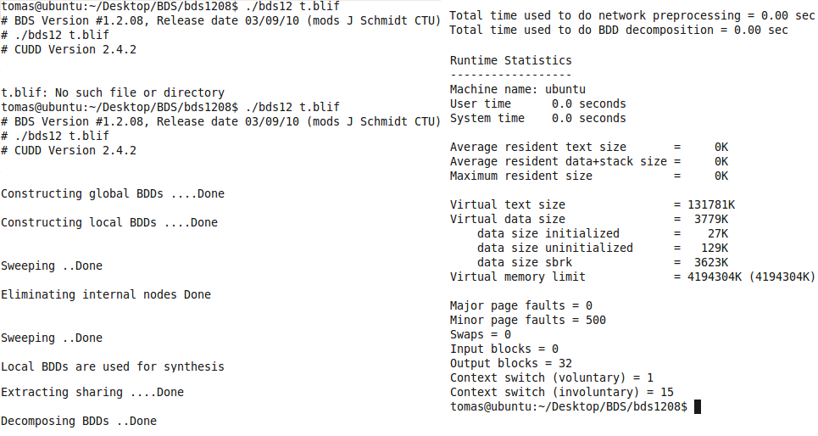
Obr. 1.16: Obrazovka zo spusteného programu BDS po spracovaní súboru t.blif

Zhodnotenie analýzy
Po skončení analýzy vybraných oblastí, ktorá nám objasnila smer, ktorým sa máme uberať, sme si určili, že budeme požívať súborový formát BLIF aj preto, že je rozšírený, používajú ho analyzované systémy ako SIS, VIS a MVSIS, a aj preto, že má pomerne nenáročný syntax. Existujúce riešenia boli brané do úvahy také, ktoré podporujú formát PNML vychádzajúci z XML pre zápis Petriho sietí, ktorý chceme využiť v našom programe. Našim cieľom je teda podpora týchto dvoch súborových formátov a aj vytvorenie grafického editora na návrh obvodov.

Špecifikácia riešenia

Táto kapitola obsahuje špecifikáciu navrhovaného systému.

Funkcionálne požiadavky
Cieľom Tímového projektu je vytvorenie základu pre daný modulárny systém. Keďže problematika danej oblasti je veľmi široká, rozhodli sme sa, že naša aplikácie bude v prvom rade podporovať rozšírený súborový štandard BLIF pre kombinačné a sekvenčné obvody. Petriho siete sme sa rozhodli implementovať pomocou formátu PNML. Do nášho projektu chceme zahrnúť grafický editor pre hradlové obvody a Petriho siete a tiež možnosť simulácie daných obvodov.
Ako vyplýva z uvedeného hlavným cieľom implementovať do systému prácu so súbormi vo formáte BLIF a PNML. Súbory v týchto formátoch bude možné otvárať, editovať a ukladať. Z načítaného súboru vo formáte BLIF bude vykreslený obvod. Tento obvod bude možné upraviť a previesť späť do formátu BLIF. Chceme dosiahnuť, aby vykreslený obvod bolo možné aj funkčne overiť pomocou simulácie.
Pre Petriho siete chceme dosiahnuť podobnú funkčnosť. Podobne ako pri súborovom formáte BLIF rovnako aj pri PNML chceme dosiahnuť možnosť načítania obvodu zo súboru, vykresliť topológiu, editovať ju a spätne uložiť. Rovnako chceme v grafickom editore vytvárať rozsiahlejšie Petriho siete, testovať ich a ukladať v súborovom formáte PNML.
Medzi funkcionálne požiadavky patrí aj požiadavka na modularitu systému. Táto je dôležitá z hľadiska jednoduchého budúceho rozširovania funkčnosti systému pre ďalšie metodiky návrhu.

Prípady použitia

Na obr. 2.1 sú zobrazené prípady použitia navrhovaného systému, ktoré sú následne bližšie popísané. V systéme vystupuje jediný aktér a to samotný používateľ.

Obr. 2.17: Diagram Prípadov použitia

Jednotlivé prípady použitia sú nasledovné:
Číslo prípadu použitia: UC1
Názov: Načítanie súboru BLIF/PNML
Hráč: Používateľ
Popis: Používateľ chce načítať obvod zo súboru BLIF alebo Petriho sieť zo súboru PNML. V menu vyberie položku otvoriť súbor a vyberie daný súbor. Vybraný súbor sa načíta do systému.
Číslo prípadu použitia: UC2
Názov: Editácia súboru BLIF/PNML
Hráč: Používateľ
Popis: Používateľ chce editovať načítaný obvod zo súboru BLIF alebo Petriho sieť zo súboru PNML. Bude fungovať ako obyčajný textový editor.
Číslo prípadu použitia: UC3
Názov: Uloženie súboru BLIF/PNML
Hráč: Používateľ
Popis: Používateľ chce uložiť obvod do súboru BLIF alebo Petriho sieť do súboru PNML. V menu vyberie položku uložiť súbor a vyberie miesto uloženia. Následne sa súbor uloží a bude možné ho opätovne načítať.
Číslo prípadu použitia: UC4
Názov: Vykreslenie Petriho siete z PNML
Hráč: Používateľ
Popis: Po otvorení PNML súboru sa Petriho sieť načíta a vykreslí do grafického editoru. V tomto editore bude možné zmeniť načítanú Petriho sieť.
Číslo prípadu použitia: UC5
Názov: Vykreslenie obvodu zo súboru BLIF
Hráč: Používateľ
Popis: Po otvorení BLIF súboru sa načíta obvod a vykreslí do grafického editoru. V tomto editore bude možné zmeniť načítaný obvod.
Číslo prípadu použitia: UC6
Názov: Simulácia obvodu
Hráč: Používateľ
Popis: Po otvorení BLIF súboru sa načíta obvod a vykreslí do grafického editoru. Správanie obvodu bude možné odsimulovať pomocou simulácie.
Číslo prípadu použitia: UC7
Názov: Načítanie ďalších modulov
Hráč: Používateľ
Popis: Používateľ bude mať možnosť načítať si externé rozšírenie k programu. Tým sa rozšíri aj samotná funkcionalita, napr. podpora ďalšieho súborového formátu, rozšírené možnosti simulácie atď.

Nefunkcionálne požiadavky

Na vytváraný systém sú kladené nasledovné nefunkcionálne požiadavky a to:
- Prehľadné používateľské prostredie
- Intuitívna práca s programom
- Ľahký návrh obvodov a ich simulácia

Hlavným cieľom je, aby bol program intuitívny a ľahko použiteľný. Musí spĺňať požadovanú funkcionalitu.

Hrubý návrh riešenia

Výber implementačného prostredia

Výber implementačného prostredia je dôležitý krok pred samotnou implementáciou systému. Keď sa zvolí zle, môže to ovplyvniť nielen náročnosť implementácie, ale aj konečný program. Treba si zvážiť a porovnať, ktoré implementačné prostredie je najvhodnejšie.

Program musí byť intuitívny a používateľsky príjemný – tzv. user-friedly. Keďže bude obsahovať aj grafický editor, jednoznačne musí mať grafické rozhranie. V analyzovaných programoch ako napr. VIS, alebo SIS stačila aj konzolová aplikácia, avšak tieto programy ponúkali výsledky len v textovej podobe. Aplikácia musí byť modulárna, primárnym cieľom projektu je urobiť základ tohto programu, aby sa neskôr dali do neho doplniť ďalšie moduly. Na vytváranie modulov je najvhodnejšie použiť externé knižnice. Tie sa len nakopírujú do dopredu daného adresára, napr. „x:\nas_program\plugins“ a potom program ich už automaticky rozozná pri spustení, a načíta si tieto knižnice. Je to už len na programátorovi, akú funkcionalitu implementuje do jednotlivých knižníc.

Java

Objektovo orientovaný jazyk od spoločnosti Sun (teraz patrí už pod spoločnosť Oracle). Je platformovo nezávislý – takisto beží pod operačným systémom Windows ako pod Linuxom. Existuje veľa foriem javy, napr. na webovské aplikácie, mobilné zariadenia, desktopové aplikácie atď. Vychádza z jazyka C++. Jeho nevýhoda je, že kvôli multiplatformovej podpore je vykonávanie programov pomalšie a neefektívne.

C++

Je rozšírením jazyka C o triedy a objekty, ale zachoval si sčasti aj procedurálnu stránku jazyka C. Poskytuje širokú škálu možností, ako napr. dedenie, zapuzdrenie, šablóny, predlohy apod. Poskytuje podporu grafického rozhrania pomocou triedy MFC. Avšak programovanie takýchto aplikácií je náročné.

Platforma .NET

V skutočnosti sa ani nejedná o jeden programovací jazyk, ale skôr o programovaciu techniku. Jeho základ tvorí .NET Framework, ktorý poskytuje možnosť objektovo orientovaného programovania. Podporuje viacero programovacích jazykov ako napr. C++, C#, Visual Basic atď. Výhodou je, že tieto programovacie jazyky sa líšia len syntaxou, ale v podstate používajú rovnaké knižnice, dátové typy. Preto aj všetky tieto jazyky sú rovnako výkonné a efektívne. Automaticky podporuje triedy, metódy, vlastnosti, udalosti, polymorfizmus atď.

Tento systém je možné implementovať vo viacerých programovacích jazykoch. Medzi vhodné implementačné jazyky patrí Java, C++, C#. Pre implementáciu sme si vybrali jazyk C#, keďže s tento jazyk poskytuje:
- potrebnú podporu pre modularitu systému pomocou knižníc
- prístup k platforme .NET
- jednoduchosť vyššieho programovacieho jazyka
- jednoduchú tvorbu používateľského prostredia
- jednotlivý členovia tímu majú s týmto jazykom najviac skúseností
Vývojové prostredie, v ktorom sa bude aplikácia vyvíjať, bude Visual Studio 2008.

Architektúra systému
Ako už bolo spomenuté, program bude modulárny. To znamená, že bude existovať základná aplikácia s pevnými funkciami, a ďalšie funkcie sa do nej doplnia pomocou knižníc. Tým sa zabezpečí, že program bude ľahko rozšíriteľný a bude dynamický.

Načítanie modulov
Pri spustení sa skontroluje adresár, kde by mali byť uložené knižnice, či sa vôbec nejaké tam nachádzajú. Program si načíta zoznam týchto knižníc, a potom sa skontroluje či sú to rozšírenia pre danú aplikáciu. Ak áno, pridajú sa funkcie z knižníc do hlavnej aplikácie a zobrazí sa hlavné okno.
Obr. 3.18: Načítanie modulov

Grafický editor
Ak sa načíta BLIF alebo PNML súbor, skontroluje sa syntax týchto súborov, a následne sa na obrazovku vykreslí obvod, ktorý je opísaný v danom súbore. Nezáleží na tom, či ide, o Petriho sieť, kombinačné alebo sekvenčné obvody, či stavové automaty, program to automaticky rozozná. Takto sa naskytne používateľovi možnosť vidieť daný obvod/sieť aj graficky.

Ďalšou možnosťou bude takéto obvody vytvárať pomocou grafického editora. Používateľ si zvolí typ obvodu/siete a následne z dostupných prvkov si poskladá obvod, ktorý bude možné uložiť vo formáte BLIF alebo PNML.

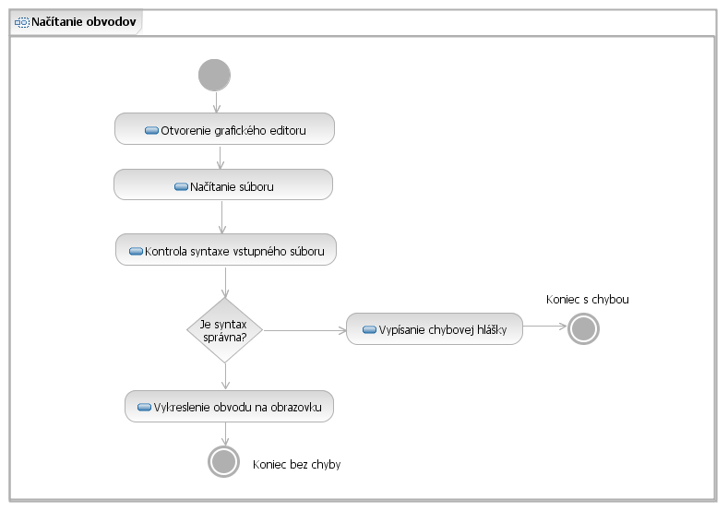
Obr. 3.19: Načítanie súboru

Simulácia obvodov
Druhoradým cieľom je implementovať možnosť simulácie obvodov. Nastavili by sa jednotlivé parametre na vstupe, a sledoval by sa výstup. Výsledky by mohli byť reprezentované ako graficky tak i textovo. V prípade Petriho sietí by sa sledovali stavy jednotlivých uzlov.

Požiadavky na systém
Aplikácia bude mať minimálne požiadavky na systém na ktorom sa bude spúšťať. Stačí počítač s operačným systémom Windows XP a vyššie. Hardvérové nároky budú totožné s hardvérovými nárokmi operačného systému, t.j. minimálne:
- Procesor Intel alebo AMD s taktovacou frekvenciou 300 MHz a viac
- 128 MB pamäte RAM a viac
- Monitor s rozlíšením 800x600 a vyššie
- Klávesnica a myš
- 100MB voľného miesta na pevnom disku
Softvérové nároky :
- Operačný systém Windows XP , Vista, Windows 7
- Platforma .NET 2.0 a vyššia
Platforma .NET [22] je súčasťou automatických aktualizačných balíkov, dá sa však doinštalovať aj manuálne. Bude súčasťou inštalačného balíka aplikácie.

Návrh a implementácia

Táto kapitola sa venuje opisu návrhu a implementácie konečného produktu. Implementácia predstavuje spôsob realizácie návrhu riešenia do jeho funkčnej podoby.

Systémové požiadavky
V tejto časti sú uvedené prípadné rozdiely systémových požiadaviek na hardvér a softvér konečného produktu oproti jeho prototypu. Výber implementačného prostredia a nároky na hardvér a softvér ostávajú rovnaké ako v minulej etape. Teda je potrebné mať nainštalovaný NET Framework minimálne 2.5 a OS Windows XP alebo vyšší. Program nevyžaduje inštalačný proces a je hneď pripravený na používanie po rozbalení zo zdrojového archívu.

Architektúra systému
Aplikácia sa skladá z hlavého programu a modulov vykonávajúcich jednotlivé operácie. Hlavný program obsahuje kresliacu plochu, panel s nástrojmi na prácu s kreslením logických obvodov, FSM a PN. Slúži na správu modulov (pridávanie, odoberanie), zobrazuje informácie o prvokov logických obvodov v oznamovacej oblasti, napríklad počet spojení pre daný uzol/hradlo. V súčasnosti program obsahuje priamo tieto pluginy (moduly):
- BLIF: Otvorenie súboru v tomto formáte a uloženia nakresleného obvodu do tohto formátu
- PNML: Otvorenie súboru v tomto formáte a uloženia nakresleného obvodu do tohto formátu
- FSM: Otvorenie FSM definovanom v KISS/BLIF súbore
- Simplifier: Zjednodušovanie logickej funkcie nakresleného obvodu
- Konverzia medzi príbuznými súborovými formátmi

Posledné dva moduly využívajú príkazy programu SIS sis_bds.exe, ktoré sa mu zadajú presmerovaním vstupov.

Návrh modulárneho systému
Po spustení programu má užívateľ možnosť zvoliť typ digitálneho systému, s ktorým bude pracovať. Môže si vybrať medzi LO, PN a FSM. Hlavný program na základe výberu načíta príslušný modul. Aby načítal len potrebný, žiadne nevyše, napr. by bolo zbytočné pri PN vybrať modul na prácu s BLIF súborom.
Systém je modulárny, to znamená, že sa aplikácia môže rozširovať o ďalšie prídavné funkcie, prípadne komponenty. Modulárnosť je riešená nasledovným spôsobom:
- Je vytvorená hlavná aplikácia, do ktorej sa pridávajú moduly (plug-iny)
- Na komunikáciu modulov a aplikácie je vytvorené rozhranie
- Sú vytvorené samotné moduly, ktoré sa načítajú pri spustení aplikácie

Rozhranie
Rozhranie môže byť súčasťou triedy alebo namespace-u a môže obsahovať prototypy nasledujúcich súčastí:
- Metódy
- Vlastnosti
- Udalosti
Rozhranie môže byť odvodené od jedného, alebo viacerých rôznych rozhraní. Trieda, ktorá implementuje rozhranie, môže explicitne implementovať súčasti rozhrania. Explicitne implementované súčasti nie sú priamo prístupné triede, ale musí sa k nim pristupovať cez inštanciu rozhrania, t.j. treba vytvoriť objekt typu Rozhranie.

IPlugin a IPluginHost
Ako už bolo spomenuté, komunikácia medzi plug-inom a hlavnou aplikáciou prebieha cez rozhranie. V tomto rozhraní sú definované prototypy metód a vlastností.
Rozhranie IPlugin obsahuje vlastnosti, ktoré je potrebné definovať v plug-ine, aby hlavná aplikácia vedela rozoznať, že tento rozširujúci modul patrí k nej. Štruktúra rozhrania je nasledovná:
public interface IPlugin
{
// definícia hlavnej aplikacie
IPluginHost Host { get; set; }

// nazov pluginu
string PlugName { get; }
// opis pluginu
string Description { get; }
// autor
string Author { get; }
// verzia
string Version { get; }
// typ (Logic, Petri alebo FSM)
string Type { get; }

// zaklad pluginu
System.Windows.Forms.UserControl MainInterface { get; }

// co sa ma vykonat pri nacitani
void Initialize();
// co sa ma vykonat pri ukonceni
void Dispose();
}
Ďalšie rozhranie (IPluginHost) obsahuje prototypy metód , s ktorými sa dajú získať údaje z hlavnej aplikácie, prípadne sa môže vyžadovať vykonanie určitej funkcie. Štruktúra je nasledovná:
// zakladne metody, cez ktore sa komunikuje s hlavnou aplikaciu
public interface IPluginHost
{
// vrati konkretny objekt vyhladany podla mena
Object ReturnObject(string Name);
// spoji vsetky porty s rovnakym nazvom
void ConnectAll();
// vytvory uzol s danymi parametrami
void CreateNode(int x, int y, int ID, string Name, string Type, string[] portsIN, string portsOUT);
// spoji uzly n1 a n2
void ConnectNodes(string n1, string n2);
// pretazena metoda, s pridanym argumentom pre nastavenie nazvu
// spojenia
void ConnectNodes(string n1, string n2, string name);
// ulozi aktualny obvod do docasneho suboru
bool UlozUzly();
// vymaze sa vsetko (ako keby sa vytvoril novy projekt)
void Cleanup();
// vrati nazov modelu
string GetModelName();
// nastavi nazov modelu
void SetModelName(string Name);
// vrati vystupne funkcie
ArrayList GetFunctions();
// nastavi sirku vstupu a vystupu pre stavove automaty
void SetStateInputs(int first, int second);
//vrati zoznam aktualnych funkcii
ArrayList GetFunctionsContent();
//nastavi zoznam zjednodusenu funkciu
void SetFunctionsContent(ArrayList setter);
//vrati hodnotu prepinaca changed
bool GetChanged();
//nastavi prepinac changed
void SetChanged(bool setter);
}
Sú vytvorené dve rozhrania na komunikáciu medzi plug-inom a hlavnou aplikáciou. V vlastnosti a metódy ktoré sú definované v rozhraní IPlugin je nutné definovať v každom novom plug-ine. Je potrebné stanoviť si základné pravidlá, aby potom hlavná aplikácia vedela správne načítať a rozoznať pluginy, ktoré sú pre ňu vytvorené. Druhé rozhranie IPluginHost zabezpečuje samotné prepojenie hlavnej aplikácie a pluginu.

Keď sa vytvorí nový plugin, ten musí implementovať obe tieto rozhrania, aby sa docielila jej správna funkčnosť. Pre vytvorenie nového zásuvného modulu programátor nepotrebuje nič iné, len pripojiť k projektu dynamickú knižnicu PluginInterface.dll, ktorá je výsledkom kompilácie tohto projektu. Okrem rozhraní sú tu definované aj základné typy objektov pre uzly a prepojenia. Tieto objekty sú využité ako v hlavnej aplikácií tak i v plug-inoch. Ich štruktúra je nasledovná:

[Serializable]
public class SavedNode
{
// nazov uzla
public string Name = "";
// typ uzla podla daneho standardu, na ktorom
// sa dohodneme, napr AND2, AND3, PLACE, atd.
public string Type = "NA";
// id, pre pripad potreby
public int id;
// pole vstupov, su tam ulozene nazvy vstupov
public ArrayList ConIN = new ArrayList();
// pole vystupov - nazvy
public ArrayList ConOut = new ArrayList();
// suradnice uzla
public int X = -1;
public int Y = -1;
}

[Serializable]
public class SavedCon
{
// nazov prepojenia
public string Name = "";
//Nazov zaciatocneho uzla
public string StartNode = "";
// nazov koncoveho uzla
public string EndNode = "";
}

Načítanie plug-inov
Plug-iny sú vytvorené vo forme dynamických knižníc, ktoré sa načítajú pri zapnutí programu. Resp. načítajú sa pri vytvorení nového projektu. Vždy sa berie ohľad na vlastnosť Type, ktorá udáva, pre ktorý typ obvodu alebo siete je daný plug-in určený. Existujú tri základné typy:
- Petri – pre prácu s Petriho sieťami
- Logic – pre prácu s logickými ovodmi
- FSM – pre prácu so stavovými automatmi
Tým je zabezpečené, že používateľovi sa neponúkne plugin pre prácu so stavovými automatmi ak práve pracuje napríklad s logickými obvodmi.
Vždy keď je vytvorený nový projekt, všetky plug-iny sa vypnú a načítajú sa znovu z adresára ../Plugins. Pri načítaní sa kontrolu prípona súboru .dll a či obsahuje všetky záležitosti definované v rozhraní IPlugin. Ak je všetko v poriadku, vykoná sa metóda Initialize() v danom plug-ine.

Serializácia
V počítačovom svete sa za serializáciou označuje proces konvertovania dátových štruktúr alebo objektov do formátu, ktorý môže byť uložený ako jeden celok (napr. v súbore alebo v pamäti, prípadne poslané cez počítačovú sieť). Potom sa z tohto celku dajú získať dáta, ktoré boli serializované. Keď sa načítajú tieto dáta, môže sa to využiť na vytvorenie kópií pôvodných objektov, prípadne dátových štruktúr. Táto metóda je však nevhodná, ak serializovaný objekt uchováva v sebe veľa referencií na iné objekty. Opačná operácia sa volá deserializácia, keď sa načítajú dáta z celku.
V prípade jazyka C# .NET, triedy sa môžu serializovať pridaním atribútu Serializable. Ak programátor nechce, aby sa niektoré metódy, alebo vlastnosti serializovali, tak sa pridáva pred ne atribút NonSerialized.
Objekty sa môžu serializovať v binárnom tvare. Je to štandardný tvar v prípade .NET aplikácií. Avšak programátor má na výber aj objekty SoapFormatter a XmlSerializer pre serializáciu v čitateľnom tvare, prípadne v tvare XML.

Štruktúra súborového programového formátu
Problém prevodu nakresleného obvodu v grafickej podobe do súboru bol vyriešený práve pomocou serializácie. Z plug-inu sa zavolá funkcia UlozUzly(), ktorá vytvorí dva súbory: obvod_tmp.z5 a arc_tmp.z5. V prvom súbore sú uložené všetky uzly, ktoré sa v danom modeli nachádzajú. Využíva sa no to objekt SavedNode. V druhom súbore sú všetky prepojenia pomocou objektu SavedCon. Ak plug-in potrebuje použiť objekty z jedného, či druhého súboru, použije sa na to deserializácia. Pri týchto akciách sa použil binárny tvar.
Funkcia na serializáciu:
public bool UlozUzly()
{
Stream stream = File.Open("obvod_tmp.z5", FileMode.Create);
BinaryFormatter bF = new BinaryFormatter();

foreach (NodeCtrl node in Nodes)
{
SavedNode _node = new SavedNode();
_node.ConIN = node.ConIN;
_node.ConOut = node.ConOut;
/* .
* .
tu sa naplnaju vlastnosti objektu
*/
bF.Serialize(stream, _node);
}
stream.Close();
// toto iste sa vykonava aj pre vsetky
}
V prípade deserializácie je postup opačný. T.j. otvorí sa súbor a postupne sa načítavajú z neho objekty.

Koncepcia
Koncepcia rozoberá štruktúru nášho programu, jeho základné vlastnosti a princíp funkčnosti. Program sa skladá z modulov/pluginnov popísaných v nasledujúcich podkapitolách. Architektúra systému sa oproti prvej etape nezmenila, len pribudla implementácia niektorých konkrétnych pluginov na demonštrovanie modulárnosti.

BLIF plug-in

BLIF plugin je modul pre hlavný program, ktorý slúži na prácu s logickými obvodmi, ktoré sú vo formáte BLIF. Tento formát bol bližšie už opísaný v predošlých častiach dokumentácie. Po korektnom načítaní modulu je možné s ním v pracovať v dvoch smeroch. Jedným je prevod obvodu zapísaného v .blif súbore na schému pozostávajúcu z logických členov a druhým je prevod grafickej schémy logického obvodu na korektný .blif súbor.
Prevod formátu BLIF na grafickú schému
V tejto podkapitole si popíšeme prevod obvodu z formátu BLIF na grafickú schému obvodu. Pomocou menu zvolíme ponuku Otvor BLIF a zvolíme si vybraný súbor. Súbor je spracovávaný po riadkoch až do konca. Modul na naprogramovaný parser, pomocou kľúčových slov súborového formátu BLIF spracováva súbor. Plugin spracováva nasledovné kľúčové slová:

.model – názov modelu
.inputs – globálne vstupy modelu
.outputs – globálne výstupy modelu
.names – časť obvodu
.end – koniec súboru

Jednotlivé hradlá obvodu sú vykreslené po analýze častí obvodu za kľúčovým slovom .names. Vstupy v jednom riadku sú členené do hradla typu AND a viac riadkov jednej časti obvodu tvorí hradlo OR. Ak sú vstupy nulové, tak je pridané hradlo typu INVERTOR. Keďže formát BLIF uchováva časti obvodu ako súčet súčinov, tak preto sú aj obvody vykresľované pomocou hradiel AND,OR a INVERTOR. Vykresľovanie obvodu je úlohou hlavného programu pričom od modulu dostáva potrebné parametre jednotlivých členov. Podporované sú hradlá s počtom vstupov 2 až 8.
Prevod grafickej schémy na formát BLIF
Po načítaní modulu je možné priamo kresliť logický obvod pomocou funkcie kreslenia v hlavnom programe. Na výber sú hradlá typu INVERTOR, AND, NAND, OR, NOR, XOR, vstupy a výstupy. Po rozložení hradiel ich je potrebné prepojiť pomocou spojení. Tieto spojenia je potrebné jednoznačne pomenovať , najlepšie kvôli prehľadnosti podľa signálov v obvode. Po vybratí položky Ulož BLIF z menu, miesta uloženia a názvu súboru prebehne samotná konverzia na súbor BLIF. Pri konverzii sa využíva funkcia hlavného programu UlozUzly(), ktorá všetky prvky uloží pomocou triedy SavedNode, prvky serializuje a uloží do súboru obvod.z5. Tento súbor je v rámci modulu načítaný a deserializovaný. Z deserializovaných prvkov sa vytvorí štruktúra súboru BLIF. Opäť sa využívajú vyššie spomenuté kľúčové slová, aby súbor v korektnom formáte. Je potrebné upozorniť na to, že BLIF súbor má mať na výstupe jednotkovú funkciu. Preto ak sa v schéme objaví hradlo NAND, tak je prepísané do súboru pomocou hradiel INVEROR a OR. Hradlo NOR je prepísané pomocou hradiel INVERTOR a AND. Používateľ však nie je obmedzovaný a môže hradlá NAND a NOR pri kreslení schémy používať. Musí však pamätať na to, že po uložení a znovu načítaní obvodu bude tento obvod už vykreslený podľa vyššie spomenutého spôsobu. Logická funkcia obvodu však ostáva nezmenená.
Plug–in svojou funkcionalitou spĺňa požiadavky definované pre podporu logických obvodov vo formáte BLIF.

PNML plug-in
PNML plug-in je jedným z modulov hlavného programu, ktorý tvorí podporu pre petriho siete vo formáte PNML. Formát PNML je písaný v jazyku XML. Funkcionalitu pluginu je možné rozdeliť na dve hlavné časti. Prvou časťou je načítanie súboru vo formáte PNML, kde prebehne analýza XML kódu a následné vykreslenie schémy. Druhá časť pozostáva z prevodu grafickej reprezentácie siete do zdrojového kódu.
Prevod zdrojového kódu na grafickú schému
V tejto podkapitole si popíšeme prevod z formátu PNML na grafickú reprezentáciu siete. Plug-in v prvopočiatku poskytne otvorenie zdrojového kódu. Pri analýze súboru sa analyzujú jednotlivé tágy (HTML značky). Zadefinuje sa identita siete, čo predstavuje jednoznačné definovanie obvodu. V ďalšom rade sa analyzujú primárne prvky siete. To sú miesto, prechod a spojenie. V každom prvku analyzujeme sekundárne parametre ako sú, názov, inicializačná značka ako aj poloha daného objektu na x - y mriežke pre korektné vykreslenie. Pri spojeniach je definovaný zdrojový a cieľový uzol. Po dokončení analýzy primárneho prvku je tento následne vykreslený funkciou z hlavného programu, vďaka analyzovaným parametrom. Počas analýzy sú vykonávané priebežné kontroly korektnosti tágov, ich ukončovanie ako aj kontrola príslušných parametrov. Po úspešnej analýze je sieť transformovaná a vykreslená, ako je to na Obr. 4.20.
Obr. 4.20: Vykreslenie PN do okna programu
Prevod grafickej schémy na zdrojový kód
V tejto podkapitole si opíšeme spôsob prevodu grafickej schémy na zdrojový kód. Po úspešnom načítaní plug-inu do hlavného programu môžeme vytvárať Petriho siete, pretože do oblasti hradiel sa pridajú miesta a prechody. Miesta máme šiestich typov. Od miesta s počiatočnou značkou nula až po miesto s počiatočnou značkou päť. Na plátno si vytiahneme prvky, z ktorých chceme vytvoriť našu sieť. Pri vkladaní prvkov na plátno prebieha kontrola jednoznačnosti prvkov, kedy každý prvok musím mať jednoznačné pomenovanie. Prvky si potom poprepájame spojeniami. Spojenia sú rovnako jednoznačne pomenované. Kontrola je aj pri vytváraní spojení, kedy nie je možné spojiť dve miesta alebo dva prechody medzi sebou.
Ak máme nakreslenú celú sieť môžeme si ju uložiť do PNML formátu. Z menu si vyberieme položku uložiť, zadáme názov a potvrdíme [Obr. 4.21]. Následne prebehne serializácia celej siete do formátu definovaného ako obvod.z5 a arc.z5 kde sú definované spojenia. Plug-in následne deserializuje vytvorené súbory. Analyzuje jednotlivé objekty a ich parametre vkladá do XML tágov podľa definície PNML formátu. Všetko je uložené do PNML formátu a sieť je prevedená na zdrojový kód.
Plug–in svojou funkcionalitou spĺňa požiadavky definované pre podporu Petriho sietí v PNML formáte.
Obr. 4.21: Okno ukladania PN do súboru

FSM plug-in

FSM plug-in patrí medzi moduly hlavného programu, ktorý slúži ako podpora pre stavové automaty. Stavové automaty sú zaznamenávané vo formáte KISS. Spomínaný plug-in má dve hlavné funkcionality. Prvou je prevod zdrojového kódu na grafickú schému a druhou je spätný prevod z grafického prostredia na zdrojový kód.
Prevod zdrojového kódu na grafickú schému
V tejto podkapitole si vysvetlíme prevod stavových automatov z KISS formátu na grafickú reprezentáciu obvodu. Po zvolení práce so stavovými automatmi si v menu vyberieme položku Otvor KISS a zvolíme súbor, ktorý chceme načítať. Modul následne načíta celý súbor po riadkoch a spracuje ho podľa jeho položiek. Súbor KISS obsahuje nasledovné položky:
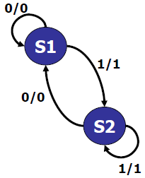
.model – názov modelu
.start_kiss – začiatok modelu
.i – číslo udávajúce počet vstupov do stavového automatu
.o – číslo udávajúce počet výstupov zo stavového automatu
.p – číslo udávajúce počet relácií
.s – číslo udávajúce počet stavov
<vstup> <aktuálny stav> <nasledujúci stav> <výstup>
.end_kiss – začiatok modelu
.end – koniec súboru

Po čísle udávajúcom počet stavov .s, sú od ďalšieho riadku zapísané všetky relácie medzi stavmi vo formáte <vstup> <aktuálny stav> <nasledujúci stav> <výstup> (napr. 1 s1 s2 1). Vstup a výstup sú z množiny {0,1,-}. Aktuálny a nasledujúci stav názvy stavov zo stavového automatu, ktoré sú spojené reláciou. Modul rozpozná jednotlivé položky súboru a poskytne ich hlavnému programu. Samotné vykresľovanie obvodu má na starosti hlavný program, ako je to znázornené na Obr. 4.22.
Obr. 4.22: Vykreslenie FSM do okna programu
Prevod grafickej schémy na zdrojový kód
Táto podkapitola opisuje spôsob akým sa vytvára nová schéma stavových automatov, a následne ako sa schéma prevádza na zdrojový kód. Najprv si zvolíme prácu so stavovými automatmi. Po načítaní plug-inu pre stavové automaty sa nám zobrazia prvky, z ktorých sa dá vyskladať spomínaná schéma. Prvky sú tvorené z prázdnych miest, ktoré reprezentujú jednotlivé stavy a zo spojení, ktoré slúžia ako relácie medzi jednotlivými stavmi. Spôsobom natiahnutia prvkov na plátno a ich vzájomného spojenia môžeme vyskladať ľubovoľnú schému stavových automatov.
Po nakreslení stavového automatu ho môžeme uložiť do formátu KISS. Uloženie schémy sa vykoná po zvolení položky uloženia z menu. Následne sa zobrazí podobné okno ako na Obr. 4.21, pri module na prácu s PN. Pri uložení sa obvod prekonvertuje na zdrojový kód.

Plug-in na zjednodušenie logickej funkcie

Plug-in (modul) Simplifier umožňuje zjednodušenie (minimalizáciu) logickej funkcie nakresleného obvodu. Využíva výstup algoritmu na nájdenie logickej funkcie, ktorý súčasťou hlavného programu. Tento výstup predstavujúci zoznam logických funkcií (obvod môže mať viac ako jeden výstup) následne zjednoduší. Cieľom je zredukovať počet výrazov (SOP, súčin súčtov) výslednej funkcie na najmenší možný. Výslednú funkciu vypíše do oznamovacieho okna [Obr. 4.23]. Na to sa využíva program SIS, ktorý spracuje výslednú funkciu uloženú v súbore, ktorý vytvoril modul pri zápise logickej funkcie obvodu s upravenou syntaxou vhodným pre SIS. Modul presmerovaním vstupov zadá programu SIS príkazy na zjednodušenie [Obr. 4.24]. Po vykonaní operácie simplify program SIS uloží zjednodušenú výstupnú funkciu do ďalšieho, výstupného súboru vo formáte EQN, ktorého obsah modul vypíše do svojho informačného okna, v ktorom sa nachádza aj pôvodná výstupná funkcia na porovnanie. Modul podporuje všetky typy hradiel, ktoré obsahuje hlavný program (AND, OR, NVERTOR, NAND, NOR a XOR) a tiež si poradí s viac výstupovými obvodmi (dve logické funkcie a viac). Ak je obvod určený na zjednodušenie už uložený v súbore BLIF, môže sa využiť na jeho otvorenie zodpovedajúci plug-in popísaný vyššie alebo nakresliť pomocou nástrojov grafického editora. Plug-in sa najviac využije pri zjednodušovaní funkcií zložitejších obvodov.
Obr. 4.23: Oznamovacie okno modulu Simplifier
Obr. 4.24: Príklad zjednodušenia logickej funkcie v programe SIS

Plug-in na uloženie obvodu do VHDL

Tento plug-in s príznačným názvom ToVHDLSaver potrebuje ako vstup logickú funkciu obvodu, tú získa zavolaním na to určenej funkcie z hlavného programu. Obvod môže byť nakreslený v grafickom editore alebo uložený v súbore v zodpovedajúcom formáte. Modul zistí z funkcie vstupy, výstupy, príp. vstupo-výstupy (obojsmerné porty), upraví výstupnú funkciu na syntax VHDL a vytvorí model správania obvodu, ktorý tvorí entita a architektúra. Do oznamovacieho okna [Obr. 4.25] vypíše obsah cieľového VHDL súboru. Takýto obvod je potom možné hneď simulovať vybraným nástrojom, napr. ModelSim. V kombinácii s modulom na zjednodušenie logickej funkcie (Simplifier) sa dá vytvoriť úspornejší obvod obsahujúci menej vstupov a logických výrazov. Simplifier je, samozrejme nutné zavolať najprv.
Obr. 4.25: Oznamovacie okno modulu na ukladanie obvodu do VHDL súboru

Testovanie produktu

Testovanie aplikácie prebiehalo v dvoch fázach. V prvej fáze sa testovala funkčnosť aplikácie a následne opravovali zistené nedostatky. Tiež sa zisťovalo, či je program ošetrený na nekorektné vstupy. V druhej fáze sme sa priamo zamerali len na ukladanie a otváranie súborov v známom formáte pre zápis logických obvodov. Testovanie sme priebežne vykonávali počas celého vývoja aplikácie. Testovali sa moduly na logické obvody, PNML a FSM, pričom sa bral ohľad na to, či sa v programe zobrazuje správny počet uzlov a spojení tak, ako boli zadefinované v príslušnom vstupnom súbore. Výsledky testovania boli zapísané do testovacieho protokolu, kde sa nachádzal popis chyby aká nastala, prípadné pripomienky na zlepšenie a kto a kedy chybu opravil. V protokole musela byť každá chyba opravená. Testovacie vzorky boli vhodne rozdelené podľa zložitosti, to znamená, že sa modul testoval od jednoduchým obvodov s malým počtom uzlov cez stredné obvody až po zložité a rozsiahle. Týmto spôsobom sa dala chyba ľahko odhaliť: ak nastala v jednoduchom obvode, tak sa dalo čakať, že nastane aj v zložitejšom. Súčasťou testovania bolo aj vyhotovenie akceptačných testov na hlavný program a na jeho jednotlivé moduly. Takto sme mohli odhaliť napríklad chyby pri kreslení hradiel, portov a prepojení medzi nimi. Pri tom bolo dôležité správne pomenovanie portov pri pridávaní, resp. vymazávaní spojení. Testovalo sa dovtedy, kým neboli všetky chyby odstránené.

Záver

Táto kapitola predstavuje zhodnotenie výsledkov práce na predmete Tímový projekt 1 a 2, ktorý sa vyučuje na FIIT STU s názvom témy Prostredie pre návrh digitálnych systémov. Prácu vypracoval Tím 2 – Z5. Pri riešení tohto zadania sme vykonali všetky kroky vývoja systému, ktoré predstavujú analýzu, špecifikáciu a návrh, z ktorých sme v prvej etape vypracovali prototyp a v druhej už ,s spresneným návrhom vzhľadom na architektúru a koncepciu systému, konečný produkt predstavujúci modulárny systém vyhotovený vo vybranom implementačnom prostredí. Pri analýze existujúcich riešení sme zistili, že žiadne nepredstavuje komplexný modulárny systém, sú teda zamerané len na určitú oblasť problematiky. Spomedzi existujúcich riešení sme vybrali program SIS a využili sme jeho funkcie na konverziu medzi známymi súborovými formátmi na zápis logických obvodov ako sú BLIF, PLA, EQN, KISS a SLIF a na zjednodušovanie logických obvodov. Pouvažovali sme aj nad možnosťou ukladať obvody do VHDL súboru a následne ich simulovať v príslušnom nástroji, čo sa nám nakoniec podarilo. Ďalej sme robili úpravy týkajúce sa výpisu názvov prepojení pri FSM a PN, bolo pridané značkovanie do PN. Samotný systém, okrem hlavného programu na správu modulov, obsahuje moduly na prácu s logickými obvodmi, Petriho sieťami a stavovými automatmi. V hlavnom programe sa vyberá typ modelu, s ktorých chceme pracovať, dostupné sú už spomínané logické obvody, PN a FSM. Pri všetkých typoch je možné obvody kresliť pomocou nástrojov, ktoré ponúka hlavný program a následne ich uložiť do súboru príslušného formátu alebo obvody uložené v súbore otvoriť a upraviť. Pri tom sa využíva technika serializácie, kedy sa kreslený obvod uloží do nami vytvoreného formátu a následne sa analyzuje podľa toho, aký modul sa používa. Kresliace nástroje sa zobrazia podľa toho, aký model sa zvolí, napríklad pri logických obvodoch hlavný program sprístupní výber logických hradiel typov ako INVERTOR, AND, NAND, NOR apod. Spomínané vlastnosti, ktoré obsahuje výsledný produkt sú úspešne realizované a dali by sa ďalej rozšíriť napr. o simuláciu logických obvodov, akú ponúka program LOG alebo testovanie živosti PN. Pri riešení projektu sme získali cenné skúsenosti z tímovej práce, riadenia členov tímu, deľby práce, vzájomnej podpory a v neposlednom rade aj poznatky z práce na modulárnom systéme.

Použitá literatúra

[1] VIS, http://vlsi.colorado.edu/~vis/whatis.html. Posledný prístup: 30.10. 2010
[2] VILLA, T., SWAMY, G. , SHIPLE, T.: VIS User’s Manual
[3] VIS download, http://web.cecs.pdx.edu/~alanmi/research/soft/ports/vis.exe. Posledný prístup: 30.10. 2010
[4] Chai, D., Jie-Hong, J., Jiang, Y, Li, Y, Mischenko, A., Brayton, R.: MVSIS 2.0 User’s Manual, http://embedded.eecs.berkeley.edu/Respep/Research/mvsis/doc/mvsis_20_manual.pdf ,2003, 10s.

[5] Chai, D., Jie-Hong, J., Jiang, Y, Li, Y, Mischenko, A., Brayton, R.: MVSIS 2.0 Programmer’s Manual, http://embedded.eecs.berkeley.edu/Respep/Research/mvsis/doc/mvsis_20_prog.pdf, 2003, 8s.

[6] MVSIS: Logic Synthesis and Verification. Posledný prístup: 10.11.2010
http://www-cad.eecs.berkeley.edu/Respep/Research/mvsis
[7] Active-HDL Lattice Edition online documentation and tutorials, http://www.latticesemi.com/documents/an8079.pdf. Posledný prístup: 10.11.2010
[8] Active-HDL 8.3 http://www.aldec.com/activehdl/, Posledný prístup: 10.11. 2010
[9] Petri .NET Simulator 4.6.21 http://www.popsnail.com/science/petri-net-simulator-4-6-21.html. Posledný prístup: 10.11.2010
[10] Zimmermann, A.; Freiheit, J.; German, R. Hommel, G.: Petri Net Modelling and Performability Evaluation with TimeNET. 11th Int. Conf. on Modelling Techniques and Tools for Computer Performance Evaluation (TOOLS'2000), LNCS 1786, pp. 188-202, ISBN 3-540-67260-5, Springer-Verlag, Schaumburg, Illinois, USA, 2000
[11] TimeNet 4.0 Manual http://user.cs.tu-berlin.de/~timenet/ManualHTML4/overv.html. Posledný prístup: 30.10. 2010
[12] Getting started with CPN Tools http://wiki.daimi.au.dk/cpntools-help/getting_started_with_cpn_.wiki. Posledný prístup: 10.11. 2010
[13] ISO/IEC/JTC1/SC7. Subdivision of project 7.19 for a Petri net standard. http://www.jtc1-sc7.org/. Posledný prístup: 10.11. 2010
[14] Best, E., Devillers, R., Koutny, M.: Petri Net Algebra. EATCS Monographs on Theoretical Computer Science Series. Springer-Verlag. http://elib.tu-darmstadt.de/tocs/95312013.pdf Posledný prístup: 10.11. 2010
[15] GRAMATOVÁ, E.: Diagnostika a spoľahlivosť. Bratislava: FIIT STU, 2007. 8-9 s. Prednáška č.8

[16] YANG, C., CIESIELSKI, M.: BDS: a BDD-Based Logic Optimization System. Amherst: Dept. of Electrical & Computer Engineering, University of Massachusetts, July 2002. ISBN:1-58113-187-9. Bds-tcad02.pdf.
[17] BDS-pga version 2.0. August 2004. http://www.ecs.umass.edu/ece/tessier/rcg/bds-pga-2.0/ Posledný prístup: 9.11.2010
[18] Berkeley Logic Interchange Format (BLIF) http://www1.cs.columbia.edu/~cs4861/s07-sis/blif/index.html Posledný prístup: 9.11. 2010
[19] Berkeley Logic Interchange Format (BLIF) http://www.cs.uic.edu/~jlillis/courses/cs594/spring05/blif.pdf Posledný prístup: 9.11. 2010
[20] Rudell, L. Richard.: MULTIPLE-VALUED LOGIC MINIMIZATION FOR PLA SYNTHESIS, Memorandum No. UCB/ERL M86/65, Electronics Research Laboratory
Electrical Engineering and Computer Science Department University of California Berkeley, California 94720, 5 June 1986

[21] LOG: The LOG system. Posledný prístup: 10.11. 2010
http://www.cs.berkeley.edu/~lazzaro/chipmunk/describe/log.html

[22] Microsoft .NET http://www.microsoft.com/net/ Posledný prístup: 10.11.2010

Prílohy

Táto kapitola obsahuje prílohy dokumentácie.

Príloha A1 – zdrojový kód súboru max.mv

# find the max of 8 numbers
.model max
.inputs a1 a2 a3 a4 a5 a6 a7 a8
.outputs maximum
.mv a1 8
.mv a2 8
.mv a3 8
.mv a4 8
.mv a5 8
.mv a6 8
.mv a7 8
.mv a8 8
.mv s1 8
.mv s2 8
.mv s3 8
.mv s4 8
.mv s5 8
.mv s6 8
.mv maximum 8

.table a1 a2 s1
0 - =a2
1 (0,1) =a1
1 (2,3,4,5,6,7) =a2
2 (0,1,2) =a1
2 (3,4,5,6,7) =a2
3 (0,1,2,3) =a1
3 (4,5,6,7) =a2
4 (0,1,2,3,4) =a1
4 (5,6,7) =a2
5 (0,1,2,3,4,5) =a1
5 (6,7) =a2
6 (0,1,2,3,4,5,6) =a1
6 (7) =a2
7 - =a1

.table a3 a4 s2
0 - =a4
1 (0,1) =a3
1 (2,3,4,5,6,7) =a4
2 (0,1,2) =a3
2 (3,4,5,6,7) =a4
3 (0,1,2,3) =a3
3 (4,5,6,7) =a4
4 (0,1,2,3,4) =a3
4 (5,6,7) =a4
5 (0,1,2,3,4,5) =a3
5 (6,7) =a4
6 (0,1,2,3,4,5,6) =a3
6 (7) =a4
7 - =a3
.table a5 a6 s3
0 - =a6
1 (0,1) =a5
1 (2,3,4,5,6,7) =a6
2 (0,1,2) =a5
2 (3,4,5,6,7) =a6
3 (0,1,2,3) =a5
3 (4,5,6,7) =a6
4 (0,1,2,3,4) =a5
4 (5,6,7) =a6
5 (0,1,2,3,4,5) =a5
5 (6,7) =a6
6 (0,1,2,3,4,5,6) =a5
6 (7) =a6
7 - =a5
.table a7 a8 s4
0 - =a8
1 (0,1) =a7
1 (2,3,4,5,6,7) =a8
2 (0,1,2) =a7
2 (3,4,5,6,7) =a8
3 (0,1,2,3) =a7
3 (4,5,6,7) =a8
4 (0,1,2,3,4) =a7
4 (5,6,7) =a8
5 (0,1,2,3,4,5) =a7
5 (6,7) =a8
6 (0,1,2,3,4,5,6) =a7
6 (7) =a8
7 - =a7

.table s1 s2 s5
0 - =s2
1 (0,1) =s1
1 (2,3,4,5,6,7) =s2
2 (0,1,2) =s1
2 (3,4,5,6,7) =s2
3 (0,1,2,3) =s1
3 (4,5,6,7) =s2
4 (0,1,2,3,4) =s1
4 (5,6,7) =s2
5 (0,1,2,3,4,5) =s1
5 (6,7) =s2
6 (0,1,2,3,4,5,6) =s1
6 (7) =s2
7 - =s1

.table s3 s4 s6
0 - =s4
1 (0,1) =s3
1 (2,3,4,5,6,7) =s4
2 (0,1,2) =s3
2 (3,4,5,6,7) =s4
3 (0,1,2,3) =s3
3 (4,5,6,7) =s4
4 (0,1,2,3,4) =s3
4 (5,6,7) =s4
5 (0,1,2,3,4,5) =s3
5 (6,7) =s4
6 (0,1,2,3,4,5,6) =s3
6 (7) =s4
7 - =s3

.table s5 s6 maximum
0 - =s6
1 (0,1) =s5
1 (2,3,4,5,6,7) =s6
2 (0,1,2) =s5
2 (3,4,5,6,7) =s6
3 (0,1,2,3) =s5
3 (4,5,6,7) =s6
4 (0,1,2,3,4) =s5
4 (5,6,7) =s6
5 (0,1,2,3,4,5) =s5
5 (6,7) =s6
6 (0,1,2,3,4,5,6) =s5
6 (7) =s6
7 - =s5
.end

Príloha A2 – zdrojový kôd súboru adder_mod4.mv

.model adder_mod4
.inputs carryin
.inputs x
.inputs y
.outputs sum
.outputs carry
.mv x 4
.mv y 4
.mv sum 4
.mv carry 3
.mv carryin 3
.table x y carryin-> carry
0 0 0 0
2 2 0 1
1 3 0 1
3 1 0 1
1 0 0 0
0 1 0 0
2 3 0 1
3 2 0 1
0 2 0 0
1 1 0 0
2 0 0 0
3 3 0 1
0 3 0 0
1 2 0 0
2 1 0 0
3 0 0 0

0 0 1 0
2 2 1 1
1 3 1 1
3 1 1 1
1 0 1 0
0 1 1 0
2 3 1 1
3 2 1 1
0 2 1 0
1 1 1 0
2 0 1 0
3 3 1 1
0 3 1 1
1 2 1 1
2 1 1 1
3 0 1 1

0 0 2 0
2 2 2 1
1 3 2 1
3 1 2 1
1 0 2 0
0 1 2 0
2 3 2 1
3 2 2 1
0 2 2 0
1 1 2 0
2 0 2 0
3 3 2 2
0 3 2 1
1 2 2 1
2 1 2 1
3 0 2 1
.table x y carryin -> sum
0 0 0 0
2 2 0 0
1 3 0 0
3 1 0 0
1 0 0 1
0 1 0 1
2 3 0 1
3 2 0 1
0 2 0 2
1 1 0 2
2 0 0 2
3 3 0 2
0 3 0 3
1 2 0 3
2 1 0 3
3 0 0 3

0 0 1 1
2 2 1 1
1 3 1 1
3 1 1 1
1 0 1 2
0 1 1 2
2 3 1 2
3 2 1 2
0 2 1 3
1 1 1 3
2 0 1 3
3 3 1 3
0 3 1 0
1 2 1 0
2 1 1 0
3 0 1 0

0 0 2 2
2 2 2 2
1 3 2 2
3 1 2 2
1 0 2 3
0 1 2 3
2 3 2 3
3 2 2 3
0 2 2 0
1 1 2 0
2 0 2 0
3 3 2 0
0 3 2 1
1 2 2 1
2 1 2 1
3 0 2 1
.end

Príloha B – Používateľská príručka

Táto príloha slúži používateľovi k pochopeniu princípu činnosti programu.
B.1 Inštalácia
Inštalácia cez sprievodcu nie je potrebná. Program sa jednoducho rozbalí z komprimovaného archívu príslušnou aplikáciou (WinZip, WinRAR, 7zip - dostupné bezplatne) do zvoleného priečinka. Tým je aplikácia plne funkčná a pripravená na používanie. Program nerobí zásah do systémových registrov.
B.1.1 Hardvérové požiadavky
Hardvérové nároky budú totožné s hardvérovými nárokmi operačného systému, t.j. minimálne:
- Procesor Intel alebo AMD s taktovacou frekvenciou 300 MHz a viac
- 128 MB pamäte RAM a viac
- Monitor s rozlíšením 800x600 a vyššie
- Klávesnica a myš
- 100MB voľného miesta na pevnom disku

B.1.2 Softvérové požiadavky
Aplikácia bude mať minimálne požiadavky na systém na ktorom sa bude spúšťať. Stačí počítač s operačným systémom Windows XP a vyššie.
Softvérové nároky :
- Operačný systém Windows XP , Vista, Windows 7
- Platforma .NET 2.0 a vyššia

Platforma .NET je súčasťou automatických aktualizačných balíkov, dá sa však doinštalovať aj manuálne. Bude súčasťou inštalačného balíka aplikácie.

B.2 Používateľské prostredie
Táto kapitola popisuje prácu s programom Digi Creator. Obsahuje popis jednotlivých modulov systému a vysvetľuje účel ovládacích prvkov. Na tomto mieste je uvedený popis okna hlavného programu. Práca s modulmi je uvedená v samostatných kapitolách.
Po spustení programu kliknutím na Z5_prototyp.exe súbor sa zobrazí výberové okno programu (Obr. 1). Z neho si používateľ môže vybrať, čí chce pracovať s logickými obvodmi, Petriho sieťami, alebo stavovými automatmi. Pri prípadnom výbere stavových automatov si používateľ musí tzv. šírku vstupu a výstupu (napr. 2/3 = 01/110).
Používateľ si môže nazvať svoj model prepísaním kolónky Názov modelu. Výber sa potvrdzuje buď dvojklikom na vybranú ikonku, alebo tlačidlom OK. Výber je možné i zrušiť tlačidlom Zruš, alebo kliknutím na "x" v pravom hornom rohu obrazovky.

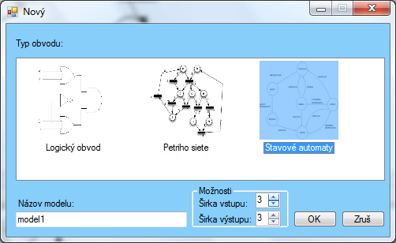
Obr.1: Výberové okno programu

Po výbere sa nám zobrazí hlavné okno programu (Obr.2).
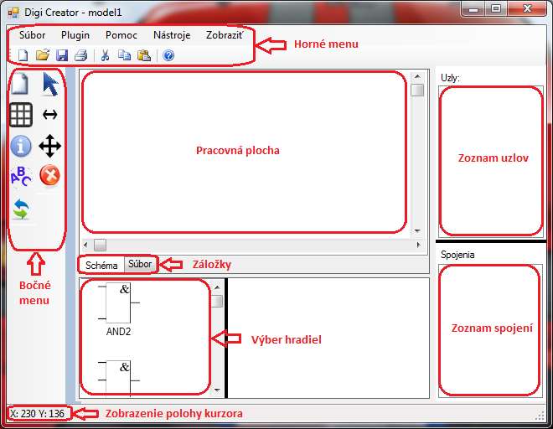
Obr.2: Hlavné okno programu
Hlavné okno je rozdelené na nasledujúce časti:
- Horné menu – jeho popis sa nachádza podkapitole o menu
- Bočné menu – jeho popis sa nachádza podkapitole o menu
- Pracovná plocha - na nej sa zobrazujú schémy alebo obsah BLIF, PNML a KISS súborov
- Záložky - sú dve:
  - Schéma – slúži na zobrazenie štruktúry obvodu (bližší popis sa nachádza v podkapitole Modul grafického editora)
  - Súbor – zobrazí obsah BLIF, PNML a KISS súborov podľa výberu (bližší popis sa nachádza v podkapitolách o jednotlivých moduloch)
- Výber hradiel – jeho popis sa nachádza podkapitole o menu
- Zoznam uzlov – ak máme nakreslený obvod, sem sa vypíšu všetky vykreslené hradlá resp. stavy
- Zoznam spojení – ak máme nakreslený obvod, sem sa vypíšu všetky spojenia medzi jednotlivými hradlami, resp. stavmi
- Zobrazenie polohy kurzora – X a Y súradnice zodpovedajúcej polohe kurzora na pracovnej ploche

Program je možné ukončiť buď kliknutím na "x" v pravom hornom rohu obrazovky alebo na výber možnosti Súbor->Koniec z horného menu.
B.2.1 Menu
Táto podkapitola sa zaoberá popisom jednotlivých položiek menu z prototypu programu.
B.2.1.1 Horné menu
Horné menu (ponuka) programu je rozdelená na dve časti, vrchnú a spodnú.

Vrchná časť obsahuje tieto položky:
- Súbor, po kliknutí sa zobrazia možnosti:
  - Otvor názov_formátu... – otvorí súbor z vybraného adresára, názov_formátu je buď BLIF, PNML alebo KISS, podľa toho s ktorým modulom pracujeme
  - Save názov_formátu... – uloží súbor do vybraného adresára, názov_formátu je buď BLIF, PNML alebo KISS, podľa toho s ktorým modulom pracujeme
  - Nový – vytvorenie nového projektu
  - Koniec – ukončí program
- Plugin, slúži na výber, resp. pridanie zásuvných modulov. Po zvolení sa zobrazí dialógové okno s názvom modulu.
  - po kliknutí na OK, program oznámi, že bol modul pridaný a informácie o ňom. Pomocou ďalšieho okna, po kliknutí na OK sa modul zobrazí v záložke Schéma.
- Pomoc, po kliknutí sa zobrazia nasledovné možnosti:
  - Pomocník – zobrazí pomocník prototypu
  - O programe... – Zobrazí autorov programu, jeho názov a za akým účelom bol vytvorený
- Nástroje, po kliknutí sa zobrazia nasledovné možnosti:
  - Ulož do VHDL – prepíše logický obvod do jazyka VHDL
  - Zjednoduš – vykoná zjednodušenie výstupnej funkcie pri logických obvodoch
  - Konverzia súborov – spustí konverziu medzi súbormi, ktorými sa dajú zaznamenať logické obvody (SLIF, BLIF, PLA, EQN)
  - Informácie – vypíše základné informácie a výstupné funkcie vykresleného obvodu
- Zobraziť, po kliknutí sa zobrazia nasledovné možnosti:
  - Mriežka – zobrazí mriežkovanie na pracovnej ploche
  - Názvy spojení – zobrazí názvy spojení vo vykreslenom obvode
  - Spojenia a uzly – zobrazí zoznam spojení a uzlov pre vykreslený obvod

Spodná časť obsahuje tieto položky. Niektoré sú alternatívou k funkciám vrchnej časti:
- Ikona New (nový)
  - vytvorí nový súbor
- Ikona Open (otvoriť) 
  - otvorí vybraný súbor z adresárovej štruktúry
- Ikona Save (uložiť) 
  - uloží súbor pod vybraným menom
- Ikona Print (tlačiť) 
  - vytlačí dokument pomocou vybranej tlačiarne

Základné príkazy na úpravu objektov v grafickom editore:
- Ikona Cut (vystrihnúť)
- Ikona Copy (kopírovať)
- Ikona Paste (prilepiť) 

Zobrazenie pomocníka pre prácu s programom:
- Ikona Help (pomoc) 

B.2.1.2 Bočné menu

Bočné menu, ktoré je znázornené na Obr.3, je k dispozícií počas celej práce s programom.
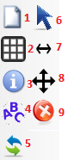
Obr.3: Bočné menu

Obsahuje tieto položky a tvorbu, resp. úpravu schém logických obvodov:
- Nový – funkcia rovnaká ako v Hornom menu
- Mriežka – slúži na sprehľadnenie umiestnenia častí obvodu na pracovnej ploche
- Informácie – slúži na výpis informácií a výstupnej funkcie daného obvodu, rovnaká funkcia ako v Hornom menu
- Zobraz / skry menovky – slúži na zobrazenie menoviek daného obvodu, tá istá funkcia ako Názvy spojení v Hornom menu
- Konvertovanie – funkcia na konvertovanie medzi súbormi, rovnaká funkcia ako v Hornom menu
- Označ – slúži na označenie viacerých objektov
- Spoj – spája vstupy (žltý štvorček) hradiel alebo celého obvodu s výstupmi (modrý štvorček) jednotlivých hradiel alebo celého obvodu, pri Petriho sieťach a stavových automatoch spája jednotlivé stavy
- Posuň – posúva objekty po pracovnej ploche, umožňuje zmeniť rozloženie častí kreslenej schémy
- Vymaž – po kliknutí na toto tlačidlo a následne na objekt alebo spoj sa vymaže zo schémy

B.2.2 Výber hradiel
Objekty sa nám zobrazia podľa toho, s ktorých modulom pracujeme. Pri práci s logickými obvodmi sa nám zobrazia hradlá, pri Periho sieťach, stavových automatoch sa nám zobrazia stavy.
Pri výbere modulu pracujúceho s logickými obvodmi sa nám zobrazia nasledujúce objekty (Obr.4):
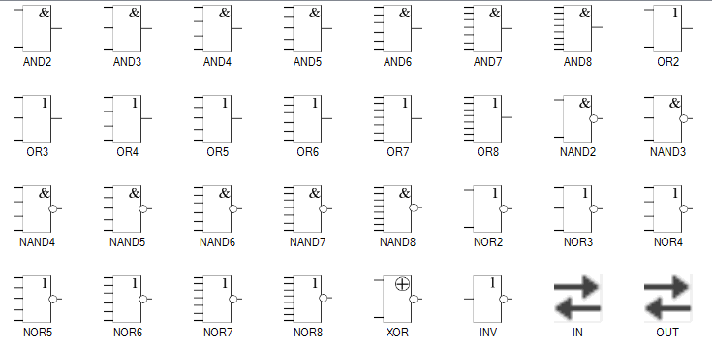
Obr.4: Objekty pri práci s logickými obvodmi

Je možné si vybrať s nasledujúcich typov objektov:
- AND – obvod vykonávajúci operáciu logického súčinu, program ponúka možnosť vybrať si dvojvstupový až osemvstupový AND
- OR – obvod vykonávajúci operáciu logického súčtu, program ponúka možnosť vybrať si dvojvstupový až osemvstupový OR
- NAND – obvod vykonávajúci operáciu negácie logického súčinu, program ponúka možnosť vybrať si dvojvstupový až osemvstupový NAND
- NOR – obvod vykonávajúci operáciu negácie logického súčtu, program ponúka možnosť vybrať si dvojvstupový až osemvstupový NOR
- XOR – obvod vykonávajúci operácie neekvivalencie, exkluzívny OR
- INV – invertor, invertuje vstupnú hodnotu na výstup
- IN – vstup celého obvodu, vstupný port
- OUT – výstup celého obvodu, výstupný port
Notácia logických hradiel (tvar a označenie) je podľa štandardu IEEE:
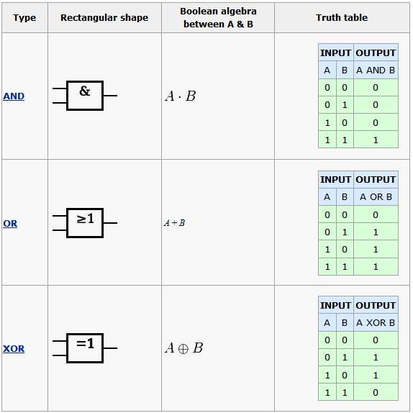
Tab.1: Notácia hradiel AND, OR a XOR podľa IEEE
Pri práci s Petriho sieťami sa nám zobrazia nasledovné objekty (Obr.5):
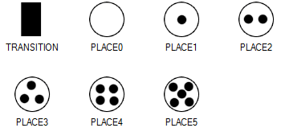
Obr.5: Objekty pri práci s Petriho sieťami

Vybrať si môžeme z nasledujúcich typov objektov:
- TRANSITION – prechod medzi jednotlivými stavmi
- PLACE – stav so žiadnou až piatimi značkami

Pri stavových automatoch si môžeme vybrať jediný objekt – stav (STATE), ktorý je totožný so stavom bez značky z Petriho sietí.
B.3 Moduly
Táto kapitola sa zaoberá popisom jednotlivých modulov systému, z ktorých sa skladá hlavný program.
B.3.1 Modul grafického editora
Grafický editor umožňuje vykresliť obvody BLIF, PNML a KISS. Dajú sa vykonať úpravy, ako aj prehľadné usporiadanie podľa mriežky z ponuky Bočného menu.

Obr.6 predstavuje pracovnú plochu grafického editora, ktorá sa zobrazí po vybraní záložky Schéma.
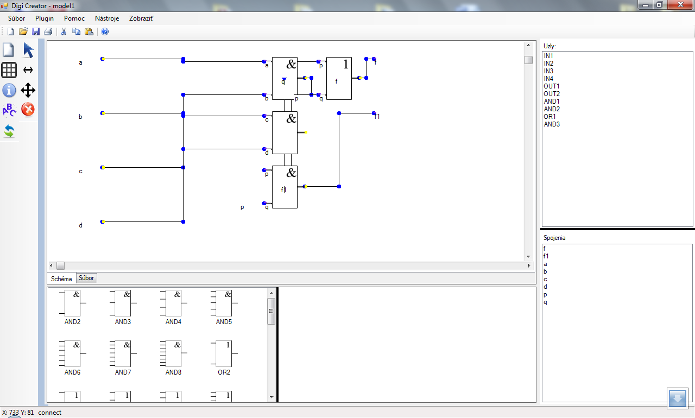
Obr.6: Grafický editor

B.3.2 Modul logických obvodov
Cieľom tohto modulu je opísať hierarchický logický obvod v textovej podobe. Obvod je ľubovoľná kombinačná alebo sekvenčná sieť logických funkcií. Obvod môže byť braný ako orientovaný graf kombinačných logických uzlov a sekvenčných logických elementov.
Každý uzol opisuje dvojúrovňová, jednovýstupová logická funkcia. Každá spätná väzba musí byť ošetrená. Každá sieť (alebo signál) má iba jeden parameter. Signál, alebo brána, ktorá riadi signál môže byť pomenovaná len jednoznačne.
Obr. 7 znázorňuje príklad zobrazenia obsahu BLIF súboru. Výpis obsahuje informácie a počte a označení vstupov a výstupov, názve obvodu (modelu) a údaje v pravdivostnej tabuľke. Jeho schéma sa zobrazí v záložke Schéma (Je popísaná v časti Modul grafického editora – Obr.6), kde je obvod možné aj upravovať. Upravovať ho môžeme pripájaním ďalších hradiel. Týmto hradlám môžeme zmeniť ich vlastnosti, teda ich vstupy a výstupy aj ručne. Robíme to dvojklikom na vybrané hradlo, kde sa nám zjaví okienko s vlastnosťami (Obr.8). Tam si vieme vybrať, že názov ktorého vstupu či výstupu si prajeme zmeniť. Zoznam spojení sa nám zobrazí podľa toho, ktorý vstup, či výstup máme zvolený.
V tomto module je možné vytvoriť si i nový obvod, ktorý je možné uložiť do formátu BLIF.
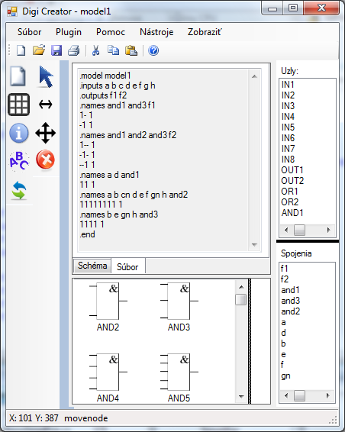
Obr.7: Zobrazenie obsahu BLIF súboru v záložke Súbor

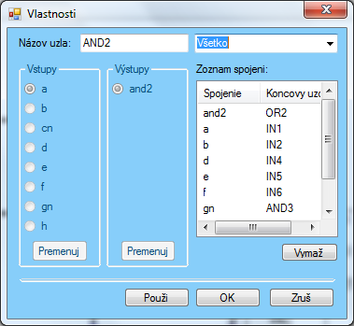
Obr.8: Vlastnosti hradiel logických obvodov

B.3.3 Modul pre zjednodušenie logického obvodu - Simplifier

Modul Simplifier umožňuje zjednodušenie (minimalizáciu) logickej funkcie nakresleného obvodu. Výslednú funkciu nakresleného obvodu (Obr.9) vypíše do oznamovacieho okna (Obr.10). Modul podporuje všetky typy hradiel, ktoré obsahuje hlavný program (AND, OR, NVERTOR, NAND, NOR a XOR) a tiež si poradí s viac výstupovými obvodmi (dve logické funkcie a viac). Ak je obvod určený na zjednodušenie už uložený v súbore BLIF, môžeme otvoriť už existujúci obvod, alebo nakresliť nový pomocou nástrojov grafického editora. Modul sa najviac využije pri zjednodušovaní funkcií zložitejších obvodov.
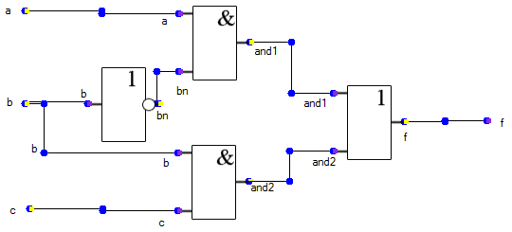
Obr.9: Logický obvod na zjednodušenie

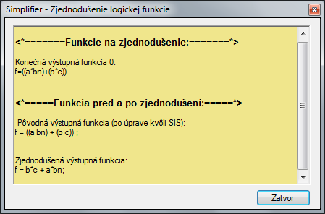
Obr.10: Zjednodušenie logickej funkcie
B.3.4 Uloženie logického obvodu do VHDL kódu
Tento modul s názvom ToVHDLSaver potrebuje ako vstup logickú funkciu obvodu, tú získa zavolaním na to určenej funkcie z hlavného programu. Obvod môže byť nakreslený v grafickom editore alebo uložený v súbore v zodpovedajúcom formáte. Do oznamovacieho okna (Obr.11) vypíše obsah cieľového VHDL súboru. Takýto obvod je potom možné hneď simulovať vybraným nástrojom, napr. ModelSim.
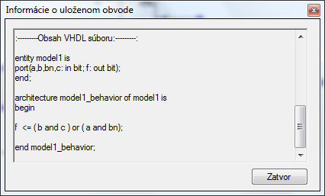
Obr.11: Oznamovacie okno modulu na ukladanie obvodu do VHDL súboru
B.3.5 Modul Petriho sietí
PNML modul je jedným z modulov hlavného programu, ktorý tvorí podporu pre petriho siete vo formáte PNML. V module je možné otvoriť už existujúcu sieť uloženú vo formáte PNML, a ďalej ho upravovať. Nanovo nakreslenú, alebo upravenú sieť je možné uložiť spätne do formátu PNML. Vytváranie siete je jednoduchou záležitosťou. Siete vytvárame v grafickom prostredí v záložke Schéma. Pomocou miest (so žiadnou až piatimi značkami), prechodov a ich vzájomným poprepájaním sa dajú vytvárať ľubovoľné siete. Nakreslená sieť je znázornená na Obr.12. Zápis siete si môžeme pozrieť v záložke Súbor (Obr.13).
Vieme i nastaviť, prestaviť vlastnosti jednotlivých miest, alebo prechodov. K vlastnostiam sa prepracujeme dvojklikom na dané miesto, resp. prechod (Obr.13).
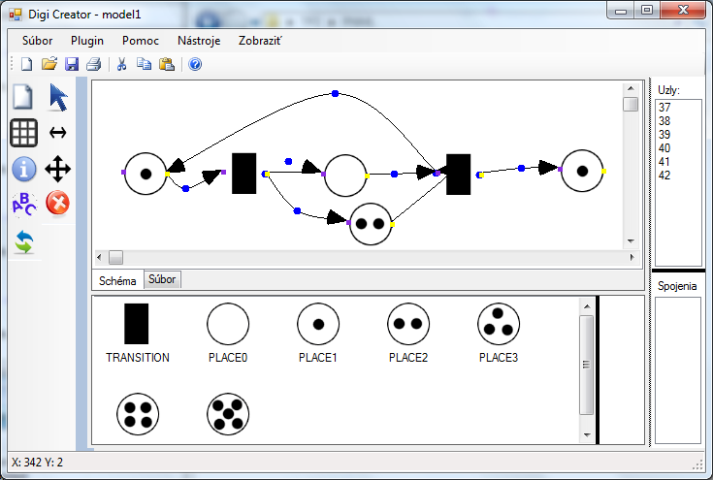
Obr.12: Grafické prostredie PNML súborov

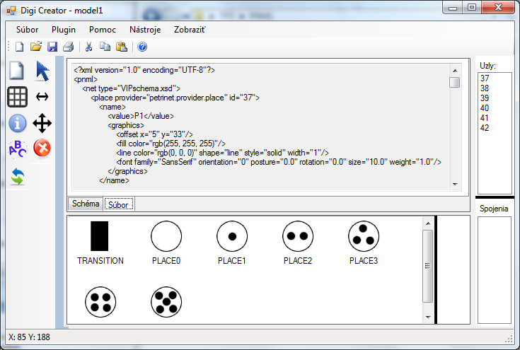
Obr.13: Zobrazenie obsahu PNML súboru v záložke Súbor
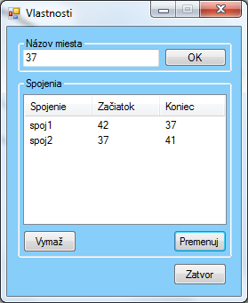
Obr.14: Vlastnosti stavov pri Petriho sieťach
B.3.6 Modul stavových automatov
Modul pre stavové automaty poskytuje vykreslenie, ale aj návrh stavových automatov. Ak máme vhodný súbor KISS, v ktorom sú zaznamenaná stavové automaty, spomínaný modul nám ich vykreslí do grafického prostredia. Zápis stavových automatov je veľmi jednoduchý, lebo pracujeme len so stavmi a s prepojeniami medzi nimi. Stavy rozoznávame na vstupné a výstupné. Volíme ich pri načítaní modulu vo výberovom okne, je to dôležitý krok, lebo modul pracuje jedine s touto interpretáciou stavov. Vstupné a výstupné stavy znázorňuje pri prepojeniach (napr. 1/1). Vykreslenie jednoduchého príkladu je na Obr.15.

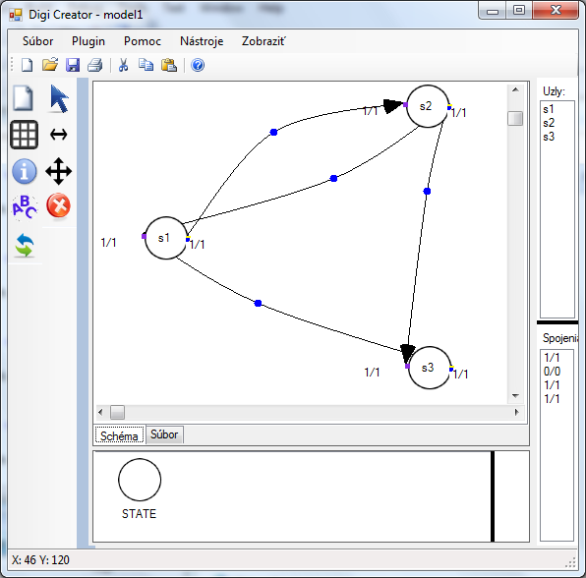
Obr.15: Grafické prostredie stavových automatov

Ak sa preklikáme v záložke ku súboru (Obr.16), uvidíme zápis spracovaného stavového automatu vo formáte KISS.
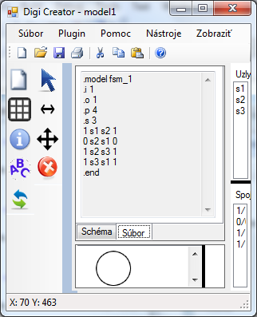
Obr.16: Zobrazenie obsahu KISS súboru v záložke Súbor
Pri návrhu stavových automatom sa nás aplikácia vždy spýta na názov stavy , alebo prepojenia. Ak sme na niečo zabudli, alebo sme to zadali zle, môžeme si to zmeniť pri vlastnostiach objektov. K vlastnostiam sa dopracujeme dvojklikom na daný objekt (Obr.17).
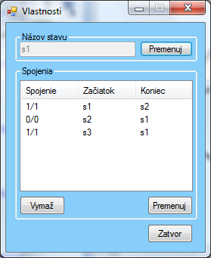
Obr.17: Vlastnosti stavov pri stavových automatoch
Výsledný automat je možné i uložiť, vybraním v Hornom menu kolónku Ulož KISS...Aj v tom prípade, ak sme načítali súbor z BLIF, v ktorom bol zaznamenaný stavový automat, modul nám uloží len zaznamenaný automat, a to do formátu KISS.
B.3.7 Modul na konvertovanie súborov
Modul na konvertovanie súborov pracuje samostatne, čiže jeho spustenie nezáleží na tom s ktorým modulom pre spracovanie jednotlivých obvodov pracujeme. Konvertovať sa však dajú len logické obvody. Konvertovanie sa robí nasledovným spôsobom. Buď z Horného, alebo Dolného menu si vyberieme Konvertovanie. Zobrazí sa nám okienko (Obr.18), kde si môžeme vybrať cestu k vstupnému súboru a k prekonvertovanému výstupnému súboru. Konvertovať súbory medzi sebou môžeme medzi formátmi SLIF, BLIF, PLA a EQN, pričom výsledok sa uloží do príslušného formátu na vybrané miesto.

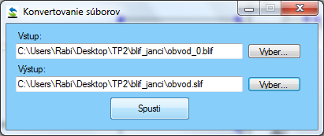
Obr.18: Konvertovanie súborov

